**ส่วนที่ 1**

**ข้อมูลพื้นฐานของสถานศึกษา**

* 1. **ข้อมูลทั่วไป**

**1.ข้อมูลทั่วไป**

1.1 โรงเรียนเมืองยาววิทยา ตั้งอยู่เลขที่ 132 หมู่ที่ 11 ตำบลเมืองยาว อำเภอห้างฉัตร จังหวัดลำปางรหัสไปรษณีย์ 52190 หมายเลขโทรศัพท์ 054013760 รหัสโรงเรียน 500413 รหัส 8 หลัก 52010171

รหัส 10 หลัก 1052500413 e-mail address : [myws.school@gmail.com](mailto:myws.school@gmail.com)

1.2 เปิดทำสอนตั้งแต่ระดับชั้นอนุบาลปีที่ 1 ถึงระดับมัธยมศึกษาปีที่ 3

1.3 มีเขตบริการการศึกษาจำนวน 7 หมู่บ้าน ดังนี้

1. หมู่ที่ 1 บ้านเวียงเหนือ ตำบลเมืองยาว อำเภอห้างฉัตร จังหวัดลำปาง

2. หมู่ที่ 2 บ้านเวียงใต้ ตำบลเมืองยาว อำเภอห้างฉัตร จังหวัดลำปาง

3. หมู่ที่ 2 บ้านลุ่ม ตำบลแม่สัน อำเภอห้างฉัตร จังหวัดลำปาง

4**.**  หมู่ที่ 3 บ้านนาบัว ตำบลเมืองยาว อำเภอห้างฉัตร จังหวัดลำปาง

5. หมู่ที่ 4 บ้านนาน้ำมัน ตำบลเมืองยาว อำเภอห้างฉัตร จังหวัดลำปาง

6. หมู่ที่ 11 บ้านใหม่สามัคคี ตำบลเมืองยาว อำเภอห้างฉัตร จังหวัดลำปาง

7. หมู่ที่ 15 บ้านเวียงทอง ตำบลเมืองยาว อำเภอห้างฉัตร จังหวัดลำปาง

**2. ข้อมูลด้านการบริหาร**

2.1 นายอนันต์ เงาเดช ผู้อำนวยการโรงเรียนเมืองยาววิทยา วุฒิการศึกษาสูงสุด กศ.ม. สาขา บริหารการศึกษา

**1.2 ข้อมูลครูและบุคลากรของสถานศึกษา**

1) จำนวนบุคลากร

|  |  |  |  |  |  |  |
| --- | --- | --- | --- | --- | --- | --- |
| **บุคลากร** | **ผู้บริหาร** | **ข้าราชการครู** | **พนักงานราชการ** | **ครูอัตราจ้าง** | **เจ้าหน้าที่อื่นๆ** | **รวมทั้งหมด** |
| **จำนวน** | 1 | 17 | 0 | 1 | 1 | 20 |

2) วุฒิการศึกษาสูงสุดของบุคลากร

|  |  |  |  |  |  |
| --- | --- | --- | --- | --- | --- |
| **บุคลากร** | **ต่ำกว่า**  **ปริญญาตรี** | **ปริญญาตรี** | **ปริญญาโท** | **ปริญญาเอก** | **รวมทั้งหมด** |
| **จำนวน** | - | 16 | 4 | 0 | 20 |

**1.3 ข้อมูลนักเรียน**

จำนวนนักเรียน ปีการศึกษา 2564 รวม 205 คน

|  |  |  |  |  |
| --- | --- | --- | --- | --- |
| **ระดับชั้นเรียน** | **จำนวนห้อง** | **เพศ** | | **รวม** |
| **ชาย** | **หญิง** |
| อ.1 | 1 | 6 | 10 | 16 |
| อ.2 | 1 | 11 | 15 | 26 |
| อ.3 | 1 | 6 | 7 | 13 |
| **รวมระดับอนุบาล** | **3** | 23 | 32 | 55 |
| ป.1 | 1 | 6 | 15 | 21 |
| ป.2 | 1 | 11 | 9 | 20 |
| ป.3 | 1 | 11 | 10 | 21 |
| ป.4 | 1 | 4 | 9 | 13 |
| ป.5 | 1 | 8 | 7 | 15 |
| ป.6 | 1 | 5 | 11 | 16 |
| **รวมประถมศึกษา** | **6** | 45 | 61 | 106 |
| ม.1 | 1 | 9 | 6 | 15 |
| ม.2 | 1 | 3 | 8 | 11 |
| ม.3 | 1 | 13 | 5 | 18 |
| **รวมมัธยมศึกษาตอนต้น** | **3** | 25 | 19 | 44 |
| **รวมทั้งหมด** | **12** | 93 | 112 | 205 |

**1.4 ข้อมูลรายชื่อผู้บริหาร ครูและบุคลากรของสถานศึกษา**

|  |  |  |  |  |
| --- | --- | --- | --- | --- |
| **ที่** | **ชื่อ-สกุล** | **ตำแหน่ง** | **ครูประจำชั้น/รายวิชา** | **เบอร์โทร** |
| 1 | นายอนันต์ เงาเดช | ผู้อำนวยการโรงเรียน |  | 0979942329 |
| 2 | นางรุ่งทิวา แพทย์รักษา | ครู คศ.2 | อนุบาล 1 | 0846192297 |
| 3 | นางสาวิตรี ปันแก้ว | ครู คศ.3 | อนุบาล 2 | 0863438230 |
| 4 | นางรัชนี ทองสุข | ครู คศ.3 | อนุบาล 3 | 0817605743 |
| 5 | นางนุชรี อำพันโรจนานันท์ | ครู คศ.3 | ประถมศึกษาปีที่ 1 | 0804423781 |
| 6 | นางสาวกชกร สถาพร | ครู | ประถมศึกษาปีที่ 2 | 0864904514 |
| 7 | ว่าที่ ร.ต.หญิงนพัชกร ปณฤทธิ์ | ครู | ประถมศึกษาปีที่ 2 | 0801312232 |
| 8 | นางสาวปริศนา เครือลาว | ครู | ประถมศึกษาปีที่ 3 | 0955876250 |
| 9 | นายประยูร แลกันทะ | ครู คศ.3 | ประถมศึกษาปีที่ 4 | 0871853147 |
| 10 | นางสาวธัญญารัตน์ สุวรรณศร | ครูผู้ช่วย | ประถมศึกษาปีที่ 4 | 0823814022 |
| 11 | นายจรัล ปันแก้ว | ครู คศ.2 | ประถมศึกษาปีที่ 5 | 0863438233 |
| 12 | นางสาวณัฏฐธิดา ขัติขาม | ครู | ประถมศึกษาปีที่ 5 | 0639361416 |
| **ที่** | **ชื่อ-สกุล** | **ตำแหน่ง** | **ครูประจำชั้น/รายวิชา** | **เบอร์โทร** |
| 13 | นางมัณฑนา สุวรรณศร | ครู คศ.3 | ประถมศึกษาปีที่ 6 | 0811799575 |
| 14 | นางกฤษณี คำราช | ครู คศ.3 | มัธยมศึกษาปีที่ 1 | 0882669805 |
| 15 | ว่าที่ ร.ต.หญิงจันทร์จิรา อินต๊ะกัน | ครูผู้ช่วย | มัธยมศึกษาปีที่ 1 | 0979923637 |
| 16 | นางสาวศรสวรรค์ คณะเลิศ | ครู | มัธยมศึกษาปีที่ 2 | 0804946664 |
| 17 | นางอัศศิริ จันตา | บุลากรคณิตศาสตร์ | มัธยมศึกษาปีที่ 2 | 0804423781 |
| 18 | นางกาญจนา มณีมูล | ครู คศ.3 | มัธยมศึกษาปีที่ 3 | 0895529693 |
| 20 | นางสาวภัทรานิษฐ์ จะมัง | เจ้าหน้าที่ธุรการ |  | 0823936445 |

**1.4 ข้อมูลรายชื่อนักเรียนและผู้ปกครองนักเรียน**

**ชั้นอนุบาล ปีที่ 1**

|  |  |  |  |  |
| --- | --- | --- | --- | --- |
| **ที่** | **ชื่อ-สกุลนักเรียน** | **หมายเลขบัตรประจำตัวประชาชน** | **ชื่อผู้ปกครองนักเรียน** | **เบอร์โทรศัพท์** |
| 1 | ด.ช.ศุภัทรโชค สุนันตา | 1 2096 02018 86 7 | นายจักรพงศ์ สุนันตา | 081-6034852 |
| 2 | ด.ช.ปุญญพัฒน์ ทองคำปัน | 1 5299 02700 84 9 | นายสุวรรณ ทองคำปัน | 098-6923388 |
| 3 | ด.ช.ออสติน เจมส์ ชาร์ป | 1 5212 00131 32 4 | น.ส.ฉัตรสุดา แก้วเมืองมูล | 061-4969082 |
| 4 | ด.ช.อิทธิมนต์ ลุงวี | 7 5099 66051 86 7 | นางมน มะ | 064-7196258 |
| 5 | ด.ช.ธนภัทร หล้ากันทา | 1 5295 00043 45 2 | นายรณชัย หล้ากันทา | 065-4310152 |
| 6 | ด.ช.วัชรปราการณ์ พนาอุดมสิทธิ์ | 1 5299 02723 17 2 | น.ส.อุลัย อ้ายสุยะ | 091-4835491 |
| 7 | ด.ญ.ขวัญฐิชา เปียงก๋า | 1 5101 01763 24 1 | นายธเนษฐ เปียงก๋า | 098-7486991 |
| 8 | ด.ญ.อริสรา เทพทอง | 1 5299 02699 75 1 | น.ส.มยุรี เทพทอง | 094-2869016 |
| 9 | ด.ญ.ฉัตรปวีณ์ นนกันทา | 1 5799 01850 11 1 | นางเครือวรรณ นนกันทา | 063-7761729 |
| 10 | ด.ญ.วนิดา แก้วนันไชย | 1 5295 00041 56 5 | นายภานุวัตร แก้วนันไชย | 082-7647432 |
| 11 | ด.ญ.กํญญารัตน์ ใจนาแก้ว | 1 5295 00041 83 2 | นางวิไลวรรณ เตชะอุ่น | 082-0353202 |
| 12 | ด.ญ.ณัฏฐธิดา วงศ์เปี้ย | 1 5299 02701 39 0 | น.ส.สุทธิดา สันกันทา | 065-4633043 |
| 13 | ด.ญ.ปรียาภัทร ปวนชมภู | 1 5295 00042 15 4 | นางภัคชร วงศ์ปัญญา | 063-7891297 |
| 14 | ด.ญ.อริศรา แก้วมา | 1 5212 00131 31 6 | น.ส.สุนิษา กุณะ | 098-0374548 |
| 15 | ด.ญ.ล้อมดาว ไชยชมภู | 1 1043 01700 38 0 | นางชนัณชิดา บุญประเสริฐ | 064-5732357 |
| 16 | ด.ญ.ลภัสรดา ใจจันทร์ | 1 5299 02713 79 7 | น.ส.ดวงหทัย ใจจันทร์ | 088-4112021 |

**ชั้นอนุบาล ปีที่ 2**

|  |  |  |  |  |
| --- | --- | --- | --- | --- |
| **ที่** | **ชื่อ-สกุลนักเรียน** | **หมายเลขบัตรประจำตัวประชาชน** | **ชื่อผู้ปกครองนักเรียน** | **เบอร์โทรศัพท์** |
| 1 | ด.ช.ธนภัทร ฉัตรแก้ว | 1 5299 02668 31 7 | นายพิสาร ฉัตรแก้ว | 0987598363 |
| 2 | ด.ช.วีระไชย สีขวา | 1 5299 02669 25 9 | นส.วันฤดี สีขวา | 0855822634 |
| 3 | ด.ช.คุณากร คำจำปา | 1 5299 02677 64 2 | นายเอกพันธ์ คำจำปา | 0867292628 |
| 4 | ด.ช.อภิวัฒน์ กองตา | 1 5299 02678 60 6 | นส.เจนจิรา มาดี | 0979432641 |
| 5 | ด.ช.ปรินทร์ คำทิพย์ | 1 5101 01742 78 2 | นส.ชลัดดา คำจำปา | 0882258187 |
| 6 | ด.ช.ชยุต คำจำปา | 1 5299 02685 19 0 | นางสุพิน คำจำปา | 0913181213 |
| 7 | ด.ช.พัชรกิตติ์ คำจำปา | 1 5299 02696 06 0 | นายมานพ คำจำปา | 0979731193 |
| 8 | ด.ช.ศุภวิชญ์ ใจแปง | 1 5295 00036 36 7 | นางกานดา เกิดศักดิ์ | 0646501981 |
| 9 | ด.ช.ภูริภัทร หวานเสียง | 1 5299 02679 56 4 | นส.ณยานุช อุดเวียง | 0639162418 |
| 10 | ด.ช.ปัญญพนต์ ฝั้นกาศ | 1 5299 02683 59 6 | นส.โยธกา ใจนาแก้ว | 0938150375 |
| 11 | ด.ช.ชิษณุชา สุขสมบูรณ์ | 1 5299 02684 06 1 | นส.ชุติมา สุขสมบูรณ์ | 0631081685 |
| 12 | ด.ญ.ศุภนุช เย็นเจริญ | 1 5299 02669 35 6 | นางศิรินภา เย็นเจริญ | 0612232688 |
| 13 | ด.ญ.วิยะดา จันทร์ศรีเมือง | 1 5212 00131 03 1 | นางวิภาวรรณ ดวงงาม | 0610848281 |
| 14 | ด.ญ.มลฤดี คำโท๊ะ | 1 5212 00131 04 9 | นายนัฐพงษ์ คำโท๊ะ | 0638695681 |
| 15 | ด.ญ.ธนิดา ใจจันทร์ | 1 5101 01741 54 9 | นายพร้อมพงษ์ ใจจันทร์ | 086117852 |
| **16** | ด.ญ.ณัฐิดา คำโมน๊ะ | 1 5299 02674 59 7 | นายสมชาย คำโมน๊ะ | 0985658392 |
| **17** | ด.ญ.พิชญาภา ศรีวิไล | 1 5299 02675 09 7 | นส.สมพิศ ศรีวิไล | 0639901564 |
| **18** | ด.ญ.ณัฐธิดา วงค์สม | 1 5299 02675 94 1 | นส.วัภาดา วงศ์สม | 0979599074 |
| **19** | ด.ญ.อิงดาว แตงเอี่ยม | 1 5299 02676 57 3 | นส.วิชาดา ยารังสี | 0830188232 |
| **20** | ด.ญ.ณัฏฐพร ท่นไชย | 1 5299 02679 20 3 | นส.สมพร แก้วปินใจ | 0857240274 |
| **21** | ด.ญ.ปาณิสรา สุ่มทอง | 1 5212 00131 13 8 | นส.จุฬาการณ์ สุ่มทอง | 0926052738 |
| **22** | ด.ญ.พรรณทิพย์ คำโท๊ะ | 1 5299 02681 73 9 | นายเพลิง คำโท๊ะ | 0916280521 |
| **23** | ด.ญ.กัลยกร คำทิพย์ | 1 5299 02690 98 3 | นายเกียรติศักดิ์ คำทิพย์ | 0895536898 |
| **24** | ด.ญ.ดารีสชา แก้วหล้า | 1 5295 00036 98 7 | นายพิทักษ์พงษ์ แก้วหล้า | 0932106855 |
| **25** | ด.ญ.ณัฏฐธิดา อุตมะโน | 1 5299 02684 02 9 | นายดิลก อุตมะโน | 0993622970 |
| **26** | ด.ญ.พิชชาภา พลฤทธิ์ | 1 5299 02680 86 0 | นางรุ่งรัตน์ พลฤทธิ์ | 0808539545 |

**ชั้นอนุบาล ปีที่ 3**

|  |  |  |  |  |
| --- | --- | --- | --- | --- |
| **ที่** | **ชื่อ-สกุลนักเรียน** | **หมายเลขบัตรประจำตัวประชาชน** | **ชื่อผู้ปกครองนักเรียน** | **เบอร์โทรศัพท์** |
| 1 | ด.ช.กฤษสุรินทร์ ผาตา | 1529902635656 | นางนงคราญ ไชยชนะ | 096-6098415 |
| 2 | ด.ช.เดชปภัช ปันจักคำ | 1521200130859 | นางสาวสายัณห์ เชี่ยวชาญ | 080-1251004 |
| 3 | ด.ช.ธนากร มะโนยะ | 1509967128678 | นางสาวนฤมล มะโนยะ | 085-0377340 |
| 4 | ด.ช.กิติกวิน ศักดิ์สิทธิ์ | 1529902643837 | นางสาวไอลดา สุนันตา | 089-4303263 |
| 5 | ด.ช.ปุณณวิท อาจภักดี | 1520101189943 | นางสาวกณัฐฎ์ฐวรรณ รัตนคำฟู |  |
| 6 | ด.ช.ภูริพัฒน์ สุดใจ | 1529902664281 | นายพิชัย สุดใจ | 081-0324619 |
| 7 | ด.ญ.ณัฐนิชา ใจจันทร์ | 1529902634315 | นายทนงชัย ใจจันทร์ | 095-5252953 |
| 8 | ด.ญ.ณัฐนิชา สอนดี | 1521300113611 | นายธีรพงศ์ เมืองมาหล้า | 062-2740246 |
| 9 | ด.ญ.พิมพ์ชนก มะโนวรรณา | 1529902648944 | นายวิทยากร มะโนวรรณา | 062-9876050 |
| 10 | ด.ญ.อภิสรา ปิงวัง | 1520101189790 | นายเอกรินทร์ ปิงวัง | 088-7517006 |
| 11 | ด.ญ.อัจฉราภรณ์ อุตมา | 1529902651210 | นายวินิจ อุตมา | 082-3900149 |
| 12 | ด.ญ.ชนัญชิดา ยศตื้อ | 1529902655622 | นายโสพล ยศตื้อ | 086-1842691 |
| 13 | ด.ญ.กุลสตรี ต๊ะบุญเรือง | 1529902659661 | นายเดชพงษ์ ต๊ะบุญเรือง | 082-7588932 |

**ชั้นประถมศึกษา ปีที่ 1**

|  |  |  |  |  |
| --- | --- | --- | --- | --- |
| **ที่** | **ชื่อ-สกุลนักเรียน** | **หมายเลขบัตรประจำตัวประชาชน** | **ชื่อผู้ปกครองนักเรียน** | **เบอร์โทรศัพท์** |
| 1 | ด.ญ.ณัฐชานันท์ ไชยมงคล | 1 5299 00130 07 7 | นางสาวกาญจนา มาเปียง | 065 4453420 |
| 2 | ด.ช.ชินภัทร สวนโพธิ์ | 1510101689644 | นางย่วน เวียงแก้ว | 090 4748233 |
| 3 | ด.ช.ต่อตระกูล มูลอ้าย | 1529902602073 | นายมงคล มูลอ้าย | 063 6853679 |
| 4 | ด.ช.นพรัตน์ ตันเป็ง | 1529902605617 | น.ส.กันยา ปันอินต๊ะ | 081 4735580 |
| 5 | ด.ช.ณัฐปภานนท์ วงศ์สุข | 1509967074314 | นางบัวคำ ก๋านันตา | 087 1773902 |
| 6 | ด.ช.ณฏฐพล เอเมส โก้ | 1100600626633 | นางสิริเพ็ญ ขัตปัญญา | 063 5189217 |
| 7 | ด.ช.ปรเมศวร์ เปียงกันทา | 1521200130719 | น.ส.กรรณิการ์ เมืองมาหล้า | 082 8925778 |
| 8 | ด.ญ.จิรัชญา จุมฟู | 1529902600925 | นางรัญชนา จุมฟู | 089 4355205 |
| 9 | ด.ญ.ปาริฉัตร ขัตปัญญา | 1529902603703 | นางเปิ้ล ขัตปัญญา | 067 4461229 |
| 10 | ด.ญ.ลภัสราดา ศรีสุข | 1529902609396 | นางวรรณพร ใจจูน | 061 3519473 |
| 11 | ด.ญ.อริสา คำเมืองมูล | 1529902609523 | นางวรรณดี ใจคำต๋า | 093 1361383 |
| 12 | ด.ญ.พลอยอันดา พรมวิชัย | 1510101697795 | นางสุข ลังกาแก้ว | 092 8430574 |
| 13 | ด.ญ.พิชญานิน ขัตปัญญา | 1529902612591 | นางผัด ขัตปัญญา | 088 4087499 |
| 14 | ด.ญ.จริญญา ปันแก้ว | 1529902612711 | นางสาวิตรี ปัญแก้ว | 086 3438230 |
| 15 | ด.ญ.ณัฐทิดา แสนคำวงค์ | 1529902613440 | นางฟอง แสนคำวงค์ | 097 9534984 |
| **16** | ด.ญ.พิมพ์ประภา สันอุดร | 1 5299 02614 50 1 | นางเชาว์ ไชยมงคล | 088 7614164 |
| **ที่** | **ชื่อ-สกุลนักเรียน** | **หมายเลขบัตรประจำตัวประชาชน** | **ชื่อผู้ปกครองนักเรียน** | **เบอร์โทรศัพท์** |
| **17** | ด.ญ.ณัฏฐชา ปันทิพย์ | 1529902613938 | นางปิยารัตน์ ปันทิพย์ | 086 6585311 |
| **18** | ด.ญ.วิภาวดี จันทร์ศรีเมือง | 1529902622023 | นายศักรินทร์ จันทร์ศรีเมือง | 080 0567735 |
| **19** | ด.ญ.ศศิวิมล ไชยมะโน | 1648400006618 | นายราชันย์ ไชยมะโน | 087 2078009 |
| **20** | ด.ญ.อรุโณชา ใจแปง | 1529902626851 | นางสาวศิริวรรณ ใจแปง | 081 7165437 |
| **21** | ด.ญ.สุพิชญา ยะถา | 1 5299 02631 01 4 | นางสาวตรีรัก สันใต้ |  |

**ชั้นประถมศึกษา ปีที่ 2**

|  |  |  |  |  |
| --- | --- | --- | --- | --- |
| **ที่** | **ชื่อ-สกุลนักเรียน** | **หมายเลขบัตรประจำตัวประชาชน** | **ชื่อผู้ปกครองนักเรียน** | **เบอร์โทรศัพท์** |
| 1 | เด็กชายภูวดล สุคำมา | 1529902563116 | นายธวัชชัย สุคำมา | 064-2212535 |
| 2 | เด็กชายชัยณภัคร ดวงดี | 1529902563981 | นายกฤษณะ ดวงดี | 061-2689424 |
| 3 | เด็กชายวิริยธรรม ปันจักคำ | 1529500025195 | น.สเคลือวัน ปันแก้ว | 082-3587420 |
| 4 | เด็กชายวุฒินันท์ แสนคำวงค์ | 1529902571275 | นายอนันต์ แสนคำวงค์ | 064-2736617 |
| 5 | เด็กชายจักร์กภัทร นวลอ้าย | 1529902572115 | นายจักร์กชัย นวลอ้าย | 093-2160535 |
| 6 | เด็กชายณัฐชานนท์ แซ่หลี | 1500701534145 | นายจัำรูญ แซ่หลี่ | 093-2389537 |
| 7 | เด็กชายรัตนเดชา แก้วเมืองมา | 1529902580452 | นายธนกร แก้วเมืองมา | 080-6833058 |
| 8 | เด็กชายพีรภัทร จั๋นแก้ว | 1529902585021 | นายธีรวัฒน์ จั๋นแก้ว | 083-3214075 |
| 9 | เด็กชายธนกฤต วงค์คำปัน | 1529902592159 | นายเมธี วงค์คำปัน | 063-8107962 |
| 10 | เด็กชายธนกร วงค์คำปัน | 1529902592167 | นายเมธี วงค์คำปัน | 063-8107962 |
| 11 | เด็กชายจาย อ่องหลู่ | G635200000232 | นายจายแสนเมี๊ยะ | 065-7786422 |
| 12 | เด็กหญิงพิชชานันท์ ใจกันทา | 1529902566085 | นายอมรชัย ใจกันทา | 089-6316647 |
| 13 | เด็กหญิงรัฐติกาล มูลจักร | 1529902566328 | นายเฉลิมวุฒิ มูลจักร | 092-7050934 |
| 14 | เด็กหญิงกัญญาภัทร อ้นน้อย | 1529902571046 | นางพิชชาภรณ์ อ้นน้อย | 093-1375564 |
| 15 | เด็กหญิงนิชนันท์ ศรีแจ่ม | 1529902581262 | น.ส นงคณา ศรีแจ่ม | 086-9206283 |
| **16** | เด็กหญิงอารียา วงค์คำปัน | 1529902584130 | นายณัฐพล วงค์คำปัน | 061-4420980 |
| **17** | เด็กหญิงภัททิยา ยาวิเลิศ | 1529902590482 | น.ส เกศสุดา ดวงเปียง | 080-7764998 |
| **18** | เด็กหญิงพรทิพย์ คำโท๊ะ | 1529902599099 | นายเพลิง คำโท๊ะ | 095-7167770 |
| **19** | เด็กหญิงมุฑิตา สะอุบล | 1103704901013 | นายจงรักษ์ สะอุบล | 086-1938445 |
| **20** | เด็กหญิงสริดา สุทธวงค์ | 1 5299 02576 80 3 | น.สแอน ชมภูมิตร | 066-1260594 |

**ชั้นประถมศึกษา ปีที่ 3**

|  |  |  |  |  |
| --- | --- | --- | --- | --- |
| **ที่** | **ชื่อ-สกุลนักเรียน** | **หมายเลขบัตรประจำตัวประชาชน** | **ชื่อผู้ปกครองนักเรียน** | **เบอร์โทรศัพท์** |
| 1 | ด.ช.ธนกฤต จันทร์ศรีเมือง | 1529902529091 | นางสาวศิริลักษณ์ แสนคำวงค์ | 082-1187502 |
| 2 | ด.ช.เปรมสุธีร์ ปงใจดี | 1529902530358 | นางพิณ ปงใจดี | 093-3144557 |
| 3 | ด.ช.ณัฐดนัย เมืองมาหล้า | 1529902539568 | นางสม เมืองมาหล้า | 085-0333071 |
| 4 | ด.ช.ณัฐวุฒิ แก้วปินตา | 1529902540761 | นางกาญจนา แก้วปินตา | 093-1410485 |
| 5 | ด.ช.พรรณพงษ์ เชียงมี | 1529902543395 | นายสันติพงษ์ เชียงมี | 099-8386275 |
| 6 | ด.ช.เมฆินทร์ ใจนันตา | 1529902545568 | นางนารีรัตน์ ใจนันตา | 084-3784716 |
| 7 | ด.ช.ศุภณัฐ แสนคำวงศ์ | 1529902551304 | นายประกิต แสนคำวงศ์ | 089-9993156 |
| 8 | ด.ช.ปธานิน คำเมืองมูล | 1529902555172 | นางวรรณา ทายะ | 085-0374657 |
| 9 | ด.ช.ภักพงษ์ คำเขื่อน | 1529902555741 | นางอินขอม คำเขื่อน | 061-6628607 |
| 10 | ด.ช.พงศพัศ วงค์ษา | 1529902555741 | นายไหว กันตา | 083-5822154 |
| 11 | ด.ช.พีรธัช เมอแล | 1579901582176 | นางชฎาพร เมอแล | 080-8560729 |
| 12 | ด.ญ.พิชชาภา สันอุดร | 1 5299 02525 85 1 | นางเชาว์ ไชยมงคล | 080-8560729 |
| 13 | ด.ญ.สุดารัตน์ ต๊ะบุญเรือง | 1510101654671 | นางวชิรา ต๊ะบุญเรือง | 061-7951490 |
| 14 | ด.ญ.สิริกัญญา คำมา | 1129902348081 | นางบุญเริง หยวกกระโทก | 081-3046970 |
| 15 | ด.ญ.จิรัชญา แสนทิพย์ | 1529902543727 | นางจันทกานต์ ใจศรี | 084-6163038 |
| **16** | ด.ญ.มัตสยา ลาภเกิด | 1529902544103 | นางดวน ยาวิเลิศ | 082-3908021 |
| **17** | ด.ญ.บัณฑิตา ต๊ะบุญเรือง | 1510101654671 | นางสาวจิรวาณี กันธิยะ | 061-2810841 |
| **18** | ด.ญ.บุญยานุช หนองปิงคำ | 1510101654671 | นางณัฐชา ใจจันทร์ | 090-7579237 |
| **19** | ด.ญ.พัชรพร บุญทม | 1529902560320 | น้ำเพชร บุญทม | 081-6744816 |
| **20** | ด.ญ.ธัญชนก คำมูล | 1510101653798 | นางปราณี คำมูล | 088-9063329 |
| **21** | ด.ญ.ณัฐฐนันท์ วงศ์ราช | 1 5299 02526 70 9 | นางเพ็ญศิริ วงศ์ราช | 083-2313836 |

**ชั้นประถมศึกษา ปีที่ 4**

|  |  |  |  |  |
| --- | --- | --- | --- | --- |
| **ที่** | **ชื่อ-สกุลนักเรียน** | **หมายเลขบัตรประจำตัวประชาชน** | **ชื่อผู้ปกครองนักเรียน** | **เบอร์โทรศัพท์** |
| 1 | ด.ช.ณภัทร ใจยะกล | 1529902496745 | นางสาวกุลธิดา ใจมาโม๊ะ | - |
| 2 | ด.ช.รัตนกรณ์ ปวงทุเลา | 1529902511167 | นางสาวกุชกรณ์ แลวลิตร | 087-1658450 |
| 3 | ด.ช.อานัท เทิงมา | 1529902511647 | นายมิตร เทิงมา | 089-4323961 |
| 4 | ด.ช.กิตินันท์ อกตัน | 1529902496028 | นางสาวดุจฤดี ต๊ะบุญเรือง | 061-2810841 |
| 5 | ด.ญ.จิรัชยา ปันแก้ว | 1529902497431 | นางสาวิตรี ปันแก้ว | 086-34382360 |
| 6 | ด.ญ.แกมกาญจน์ ใจจูญ | 1529902502290 | นางสาวิณัฐวดี แสนคำมูล | 086-7311229 |
| 7 | ด.ญ.นภัสนันท์ กาแก้ว | 5521200044629 | นางปราณี กาแก้ว | 086-9108360 |
| 8 | ด.ญ.เปรมสุดา คำจำปา | 1529902518293 | นางสาวจุรีรัตน์ ปันมี่ | 093-2317969 |
| 9 | ด.ญ.นฤมล คำโท๊ะ | 1529902522975 | นางจันทร์ฟอง แสนคำมูล | 061-8058279 |
| **ที่** | **ชื่อ-สกุลนักเรียน** | **หมายเลขบัตรประจำตัวประชาชน** | **ชื่อผู้ปกครองนักเรียน** | **เบอร์โทรศัพท์** |
| 11 | ด.ญ.วริษา ศรีนำปน | 1529902524625 | นางสาววนิดา กุลทรา | 087-5684960 |
| 12 | ด.ญ.ณิชกานต์ เครือขัด | 1 5299 02524 62 5 | นายสุรกิจ เครือขัด | 097-9640213 |
| 13 | ด.ญ.ปองกานต์ ทิพวรรณ | 1529902502028 | นางปรงทิพย์ ปวงทุเลา | 082-2375002 |
| 14 | ด.ญ.ณัฐฐณิชา วงศ์ราช | 1 5299 02474 49 1 | นางเพ็็ญศิริ วงศ์ราช | 083-2313836 |
| 15 | ด.ญ.วริษา ศรีนำปน | 1529902524625 | นางสาววนิดา กุลทรา | 087-5684960 |

**ชั้นประถมศึกษา ปีที่ 5**

|  |  |  |  |  |
| --- | --- | --- | --- | --- |
| **ที่** | **ชื่อ-สกุลนักเรียน** | **หมายเลขบัตรประจำตัวประชาชน** | **ชื่อผู้ปกครองนักเรียน** | **เบอร์โทรศัพท์** |
| 1 | ด.ช.เกรียงไกร เมืองมาหล้า | 1521200129397 | นางจันทร์ฟอง แสนคำวงค์ | 097-9534984 |
| 2 | ด.ช.ภูริณัฐ ยาณะ | 1529902464444 | น.ส.บุษณีย์ เหมยเมือง | 086-4216730 |
| 3 | ด.ช.ภัทรกฤต จันทร์ใจ | 1529902467036 | น.ส.กนิษฐา ขะระเขื่อน | 081-7244015 |
| 4 | ด.ช.นันทพงษ์ แก้วสีมา | 1529902479883 | นางทิพยารัตน์ แก้วสีมา | 086-3445008 |
| 5 | ด.ช.พรพิพัฒน์ ทองพูล | 1529902482167 | นายสุพล คำเมืองมูล | 062-1256944 |
| 6 | ด.ช.อนันตกานต์ ศรีพันธ์ | 1529902481781 | นางผ่อง คำดี | 080-4927326 |
| 7 | ด.ช.ธนาณัฐ ปวดอุด | 1521200129621 | นางบุญทำ ปวนอุด | 095-2599548 |
| 8 | ด.ช.ณภัทร หมื่นปา | 1529902468237 | น.ส.มะลิวัลย์ ปันอินต๊ะ | 093-1576008 |
| 9 | ด.ญ.ศุภกานต์ ใจยะกล | 1529902458304 | นางทองสุข ใจยะกล | 085-0409363 |
| 10 | ด.ญ.กัญญาวีร์ ยารังษี | 1199600500565 | นางแก้วพา ยารังษี | 062-1130169 |
| 11 | ด.ญ.วริศรา แลวลิตร | 1529902467788 | นายทันชนะ แลวลิตร | 083-5749451 |
| 12 | ด.ญ.กรรณิการ์ ถินบุญ | 1529902477970 | นางไส เวียงแก้ว | 062-2786841 |
| 13 | ด.ญ.ณัฐนรี วงศ์ราษฎร์ | 1529902481586 | นางคำแยง สิงหล้า | 085-6148704 |
| 14 | ด.ญ.เนตรนภิศ ใจคำ | 1 5299 01017 31 1 | น.ส.สายเพียง แก้วเหล็กดี | 091-7188474 |
| 15 | ด.ญ.ศศิพินดา ขัดปัญญา | 1 5299 02463 85 5 |  |  |

**ชั้นประถมศึกษา ปีที่ 6**

|  |  |  |  |  |
| --- | --- | --- | --- | --- |
| **ที่** | **ชื่อ-สกุลนักเรียน** | **หมายเลขบัตรประจำตัวประชาชน** | **ชื่อผู้ปกครองนักเรียน** | **เบอร์โทรศัพท์** |
| 1 | ด.ช.โตมอน สิงห์ฟู | 1529902448180 | นางมาลัย อินเมืองแก้ว | 085-0364793 |
| 2 | ด.ช.สิรวิชญ์ ใจยะคำ | 1529902429053 | นางศรีทอน สิงห์ฟู | 061-2236231 |
| 3 | ด.ช.ธีรพล สันกันธา | 1529902445938 | นางกฤษณา สันกันทา | 086-1837150 |
| 4 | ด.ช.สุปรัชชา มาเปียง | 1510101567913 | นางสุวารินทร์ ถิ่นหลวง | 084-0422679 |
| 5 | ด.ช.ธีรภาพ ต๊ะบุญเรือง | 1529902441886 | นางคงศักดิ์ ต๊ะบุญเรือง |  |
| 6 | ด.ญ.อธิชนัน แสนคำวงศ์ | 1529902427476 | นายอนัน แสนคำวงศ์ | 061-3136465 |
| 7 | ด.ญ.ณิชาภัทร ก๋านันตา | 1529902427158 | นางเครือวัน ก๋านันตา | 089-5525637 |
| **ที่** | **ชื่อ-สกุลนักเรียน** | **หมายเลขบัตรประจำตัวประชาชน** | **ชื่อผู้ปกครองนักเรียน** | **เบอร์โทรศัพท์** |
| 8 | ด.ญ.ชนิกานต์ คำจำปา | 1521200129231 | นางคำสุข ถูกเหมาะ | 089-7577143 |
| 9 | ด.ญ.ชนิสรา มีบุญสูง | 1521200129265 | นายเอกนรินทร์ มีบุญสูง | 093-4581970 |
| 10 | ด.ญ.เพ็ญพิชชา เตพิน | 1 5212 00129 04 4 | นางสาวเพ็ยโพยม เปียงกา | 064-1162008 |
| 11 | ด.ญ.ณัฐกานต์ ทาระเนตร์ | 1 5299 02436 38 6 | นางสาวจันทร์ปี๋ ขัติปัญญา | 064-2212535 |
| 12 | ด.ญ.ธัญญาลักษณ์ แสนคำมูล | 1510101586136 | นางอัจฉรา แสคำมูล | 082-2275019 |
| 13 | ด.ญ.นราพร ฉิมทอง | 1529902445806 | นางกัลยา ฉิมทอง | 064-5658684 |
| 14 | ด.ญ.ณิชานันท์ ขัตยะราช | 1501201167225 | นางสาววรรณา ปันมา | 061-3700760 |
| 15 | ด.ญ.นันท์นภัส มณีมูล | 1500701437476 | นางแสงเดือน มณีมูล | 061-9602134 |
| **16** | ด.ญ. ชญานิน แสนทิพย์ | 1 5212 00128 92 7 | นางกานดา แสนทิพย์ | 082-7045997 |

**ชั้นมัธยมศึกษา ปีที่ 1**

|  |  |  |  |  |
| --- | --- | --- | --- | --- |
| **ที่** | **ชื่อ-สกุลนักเรียน** | **หมายเลขบัตรประจำตัวประชาชน** | **ชื่อผู้ปกครองนักเรียน** | **เบอร์โทรศัพท์** |
| 1 | ด.ช.ณัฐวัฒน์ ไชยมงคล | 1529902354177 | นางสาวกาญจนา มาเปียง | 093-120-9121 |
| 2 | ด.ช.ธีรพงศ์ เตชะมงคล | 1529902380003 | นางไพลิน พุทธวงศ์ | 098-040-6129 |
| 3 | ด.ช.กิตติภณ คำเมืองมูล | 1529902380275 | นางสาวกุ้ง ชาญศรี | 063-476-1298 |
| 4 | ด.ช.ชัชนนท์ แก้ววงศ์สาย | 1529902381646 | นางศิรินกร แก้ววงศ์สาย | 097-982-8306 |
| 5 | ด.ช.ธีปกรณ์ ปวงทุเลา | 1529902403518 | นางกชกร | 083-041-5573 |
| 6 | ด.ช.บวรวิทย์ ทิวพนัส | 1529902399839 | นางยุพิน ทิวพนัส | 080-859-6928 |
| 7 | ด.ช.นิธิกานต์ ทาวงศ์มา | 1529902399201 | นางกาญจนา ทางวงศ์มา | 089-950-8223 |
| 8 | ด.ญ.ณัฏฐธิดา คำปันบุตร | 1529902372485 | นางฉลอง คำจำปา | 088-696-3314 |
| 9 | ด.ญ.นัฐชา ไชยวงศ์ | 1579901298737 | นางสาวสกุลรัตน์ ขาวอุ่น | 096-712-7296 |
| 10 | ด.ญ.ธนพร เมืองมาหล้า | 1521200128811 | นางสุาวสุนารี หล้ากันทา | 083-000-8321 |
| 11 | ด.ญ.พิชญธิดา มาใจ | 1529500012484 | นางสุจิตรา พลเมฆ | 086-344-8396 |
| 12 | ด.ญ.นิจจารีย์ เดินเมือง | 1 5212 00128 78 1 | นางสาวสงกราน ใจนันตา | 080-116-8200 |
| 13 | ด.ช.อนันต์ ปุกเศก | 1 5299 02348 89 4 | นางสาวศริญญา แฮดพนัส | 097-940-1045 |
| 14 | ด.ช.วรศักดิ์ คำเมืองมูล | 1 8399 02009 24 8 |  |  |
| 15 | ด.ญ.ฐิตินันท์ คำมา | 1 4597 00051 94 8 | นางสาวชุติกาญจน์ คำมา | 082-508-1184 |

**ชั้นมัธยมศึกษา ปีที่ 2**

|  |  |  |  |  |
| --- | --- | --- | --- | --- |
| **ที่** | **ชื่อ-สกุลนักเรียน** | **หมายเลขบัตรประจำตัวประชาชน** | **ชื่อผู้ปกครองนักเรียน** | **เบอร์โทรศัพท์** |
| 1 | ด.ช.ณัฐพงษ์ เมืองมาหล้า | 1521200127971 | นางมาลี เมืองมาหล้า | 093-047-2357 |
| 2 | ด.ช.ภัทรพล เทพเป็ง | 1529902353677 | นางทองใบ วงค์ปัญญา | 089-432-3961 |
| 3 | ด.ช.ณัฐวัฒน์ คำจำปา | 1529902366035 | นางปาริตา คำจำปา | 086-280-0742 |
| **ที่** | **ชื่อ-สกุลนักเรียน** | **หมายเลขบัตรประจำตัวประชาชน** | **ชื่อผู้ปกครองนักเรียน** | **เบอร์โทรศัพท์** |
| 4 | ด.ญ.นิชนันท์ จันทร์มูล | 1521200127912 | นายสุวรรณ จันทร์มูล | 085-867-6845 |
| 5 | ด.ญ.พัชริญา อ้ายสุยะ | 1529902340745 | นางสาวกัญญา เหมยเมือง | 083-765-5617 |
| 6 | ด.ญ.นลินทิพย์ แก้วสีมา | 1529902345704 | นางสาวทิพยารัตน์ จันทร์ใจ | 086-334-5008 |
| 7 | ด.ญ.ศุภาลักษณ์ มาเปียง | 1529902346417 | นางศิริลักษณ์ มาเปียง | 083-765-1150 |
| 8 | ด.ญ.ชลธิดา มีบุญสูง | 1521200128145 | นางน้อย มีบุญสูง | 093-138-6526 |
| 9 | ด.ญ.ณัฐณิชา ไชยมงคล | 1529902354169 | นางกาญจนา มาเปียง | 065-445-3420 |
| 10 | ด.ญ.พิมพ์นภา ประณีต | 1529902359365 | นางอังคณา ปราณีต | 086-914-6470 |
| 11 | ด.ญ.พีรดา เนตรเวร | 1401400133763 | นางสาวเสาร์แก้ว วงศ์ปัญญา | 081-169-2786 |

**มัธยมศึกษา ปีที่ 3**

|  |  |  |  |  |
| --- | --- | --- | --- | --- |
| **ที่** | **ชื่อ-สกุลนักเรียน** | **หมายเลขบัตรประจำตัวประชาชน** | **ชื่อผู้ปกครองนักเรียน** | **เบอร์โทรศัพท์** |
| 1 | ด.ช.จิตติเทพ พยัคมะเริง | 1520101179620 | นางสาวพัชรี วงค์ม่าน | 086-1766289 |
| 2 | ด.ช.จักรพรรณ วงศ์พรรณ | 1529902317778 | นางสาวรัฎฐพิชญ์ ปินใจ | 062-3631097 |
| 3 | ด.ช.ธีรภัทร์ อุตมา | 1529902318774 | นางรจนา อุตมา | 086-3439210 |
| 4 | ด.ช.บูรพา ใหม่เฟย | 1509966540419 | นางปวีณา ใหม่เฟย | 082-1849266 |
| 5 | ด.ช.ปรีดา สุมงคล | 1521200127556 | นางแดง ใจแปง | 084-8947320 |
| 6 | ด.ช.ภาณุพล สุทธวงค์ | 1560301444262 | นางสมพงษ์ ลาภประสบ | 062-7699579 |
| 7 | ด.ช.วุฒิไกร ใจคำต๋า | 1529902319584 | นางสมเกียรติ ใจจคำต๋า | 086-1916635 |
| 8 | ด.ช.สุทิวัส เทพทอง | 1529902324901 | นางสาวนงคาร เมืองมาหล้า | 094-8420680 |
| 9 | ด.ช.ธันวา แสนคำมูล | 1529902318588 | นางสาวควนใจ พรไธสง | 063-7254487 |
| 10 | ด.ช.ยุทธการ ไชยชนะ | 1529902297441 | นางนงคราญ ไชยชนะ | 096-6098415 |
| 11 | ด.ช.อภิสิทธิ์ เป็งบังวัน | 1529902308019 | นางสาวฉัตรสุดา แก้วเมืองมูล | 087-0626024 |
| 12 | ด.ช.ณัฐภูมิ ใจจันทร์ | 1521200127009 | นางแสนสุข ใจจันทร์ | 081-6494191 |
| 13 | ด.ช.สิทธิศักดิ์ สมบุญ | 1529902307225 | นางธวัชชัย สมบุญ | 082-7588072 |
| 14 | ด.ญ.กุลธิดา ใจนาแก้ว | 1529902312563 | นางเพชร ใจนาแก้ว | 084-2239108 |
| 15 | ด.ญ.จิรัชญา เวียงแก้ว | 1529902330235 | นางศรีแพร เวียงแก้ว | 083-0468596 |
| 16 | ด.ญ.เขมิกา ปันติ๊บ | 1529902329423 | นางสร้อย ปันติ๊บ | 086-4299534 |
| 17 | ด.ญ.ปอรรัตน์ คำเมืองมูล | 1521200127505 | นางรัดดา คำเมืองมูล | 094-3698238 |
| 18 | ด.ญ.นิโลบล กาญคุณีย์ | 1839901874034 | นางทองเรือน ไชยมงคล | 062-8194151 |

**ส่วนที่ 2**

มาตรการการป้องกันการ**แพรระบาดของโรคโควิด 19**

มาตรการการเตรียมความพรอมกอนเปดภาคเรียน (Preparation before reopening)

จากสถานการณการแพรระบาดของโรคโควิด 19 สงผลกระทบอยางมากตอทุกภาคสวน เมื่อสถานการณเปนไปในทางที่ดีขึ้น การเปดสถานศึกษาหลังจากปดจากสถานการณ โควิด 19 มีความจำเปนอยางยิ่งในการเตรียมความพรอมของสถานศึกษา การปฏิบัติตนของนักเรียนและบุคลากรในสถานศึกษา เพื่อลดโอกาส  
การติดเชื้อและปองกันไมใหเกิดการติดเชื้อโรคโควิด19 ใหเกิดความปลอดภัยแกทุกคน จึงควรมีการประเมิน  
ความพรอมการเปดภาคเรียนของสถานศึกษา ซึ่งองคการเพื่อเด็กแหงสหประชาชาติและองคกรภาคี ไดเสนอ  
กรอบแนวทาง 6 มิติ ไดแก การดำเนินงานเพื่อความปลอดภัย การเรียนรู การครอบคลุมถึงเด็กดอยโอกาส  
สวัสดิภาพและการคุมครอง นโยบาย และการบริหารการเงิน จึงมีแนวคิดในการสรางความเชื่อมโยงกับ  
มาตรการปองกันโรคเพื่อปองกันการแพรระบาดของโควิด 19 ของศูนยบริหารสถานการณการแพรระบาดของ  
โรคติดเชื้อไวรัสโคโรนา 2019 (โควิด 19) (ศบค.) อันจะเปนการวางแผนที่จะชวยสรางเสริมความเขมแข็ง  
ดานการคุมครองสุขภาพและความปลอดภัยของนักเรียน โดยมีมาตรการควบคุมหลักในมิติการดำเนินงาน  
เพื่อความปลอดภัยจากการลดการแพรเชื้อโรค 6 ขอปฏิบัติในสถานศึกษา ไดแก 1. คัดกรองวัดไข 2. สวมหนากาก 3. ลางมือ 4. เวนระยะหาง 5. ทำความสะอาด 6. ลดแออัด

**6 มิติกับมาตรการ การเตรียมความพรอมกอนเปดภาคเรียน**

|  |  |  |
| --- | --- | --- |
| **มิติ** | **มาตรการควบคุม** | **มาตรการเสริม** |
| **1. ความปลอดภัยจากการลดการ แพรเชื้อโรค** | 1. มีมาตรการคัดกรองวัดไขและ อาการเสี่ยง กอนเขาสถานศึกษา พรอมสังเกตอาการไข ไอ มีน้ำมูก เจ็บคอ หายใจลำบาก เหนื่อยหอบ ไมไดกลิ่น ไมรูรส สำหรับนักเรียน บุคลากรของ สถานศึกษา และ ผูมาติดตอ ทุกคน 2. ใหนักเรียน บุคลากร และผู้เข้ามาในสถานศึกษา ทุกคนตองสวม หนากากผาหรือหนากากอนามัย ตลอดเวลาเมื่ออยูในสถานศึกษา | 1. ทำความสะอาดพื้นที่ที่นักเรียน ใชรวมกัน กอนและหลังใชงาน ทุกครั้ง เชน หองคอมพิวเตอร อุปกรณกีฬา 2. จัดใหมีพื้นที่ในการเขาแถว ทำกิจกรรม หรือเลนกลุมยอย เวนระยะหางระหวางบุคคล อยางนอย 1 - 2 เมตร 3. ใหนักเรียนใชของใชสวนตัว ไมใชสิ่งของรวมกับผูอื่น เชน แกวน้ำ ชอน สอม แปรงสีฟน ยาสีฟน ผาเช็ดหนา |

|  |  |  |
| --- | --- | --- |
| **มิติ** | **มาตรการควบคุม** | **มาตรการเสริม** |
|  | 3. ใหมีจุดบริการลางมือดวยสบูและน้ำหรือเจลแอลกอฮอลอย่างเพียงพอในบริเวณตางๆ เชน ทาง  เขาอาคาร หองเรียน โรงอาหาร  4. ใหจัดเวนระยะหางระหวาง บุคคล อยางนอย 1 - 2 เมตร เชน ระหวางโตะเรียน ที่นั่งเรียนที่นั่งในโรงอาหาร ที่นั่งพัก ทางเดิน  จุดรอคอย หองนอนเด็กเล็ก โดยยึดหลัก Social distancing  5. เปดประตู หนาตางใหอากาศ ถายเท ทำความสะอาดหองเรียน และบริเวณตาง ๆ โดยเช็ด ทำความสะอาดพื้นผิวสัมผัสของ โตะ เกาอี้ และวัสดุอุปกรณ กอนเขาเรียน พักเที่ยง และ หลังเลิกเรียนทุกวัน รวมถึงจัด ใหมีถังขยะมูลฝอยแบบมีฝาปด และรวบรวมขยะออกจาก หองเรียนเพื่อนำไปกำจัดทุกวัน 6. ใหพิจารณาควบคุมจำนวนนักเรียนที่มารวมกิจกรรม ลดแออัด หรือลดเวลาทำกิจกรรมใหสั้นลงเทาที่จำเปน หรือเหลื่อมเวลาทำกิจกรรม โดยถือหลักหลีกเลี่ยงการติดตอสัมผัส ระหวางกัน | 4. จัดใหมีหองพยาบาลสำหรับ แยกผูมีอาการปวยระบบทางเดิน  หายใจออกจากผูมีอาการปวย ระบบอื่น ๆ หรือพิจารณาสงไป  5. จัดใหมีการสื่อสารความรู การปองกันโรคโควิด 19 แกนักเรียน บุคลากร เพื่อให สามารถลางมือ สวมและถอด หนากากอยางถูกวิธี การเก็บรักษาหนากาก ชวงพักเที่ยงและการทำความสะอาดสถานที่และ อุปกรณของใชที่ถูกสุขลักษณะ ตลอดจนจัดใหมีนักเรียนแกนนำ ดานสุขภาพนักเรียนที่มีจิตอาสา เปนอาสาสมัครในการชวยดูแล สุขภาพเพื่อนนักเรียนดวยกันหรือ ดูแลรุนนองดวย |

|  |  |  |
| --- | --- | --- |
| **มิติ** | **มาตรการควบคุม** | **มาตรการเสริม** |
| 2. การเรียนรู้ | 1. จัดหาสื่อความรูในการปองกัน ควบคุมโรคโควิด 19 สำหรับ ใชในการเรียนการสอน การเรียนรูนอกหองเรียน หรือกิจกรรมพัฒนาผูเรียน ในรูปแบบของสื่อออนไลน: VTR , Animation , และสื่อสิ่งพิมพ : โปสเตอร แผนพับ ภาพพลิก คูมือ แนวปฏิบัติ 2. เตรียมความพรอมดานการเรียนรูของเด็กตามวัยและสอด คลองกับพัฒนาการดานสังคม อารมณ และสติปญญา  3. สรางความเขมแข็งของระบบดูแลชวยเหลือนักเรียน โดยบูรณาการกิจกรรมสงเสริมพัฒนานักเรียนดานทักษะชีวิต และความเขมแข็งทางใจ เขาในการเรียนการสอนปกติเพื่อชวยใหนักเรียนจัดการความเครียดและรับมือกับการเปลี่ยนแปลงได้อย่างเหมาะสม | 1. กรณีเด็กเล็ก ไมแนะนำใหใช สื่อการเรียนการสอนแบบออนไลนโดยขาดปฏิสัมพันธกับผูสอน ครู ผูปกครอง 2. ไมปลอยใหเด็กและวัยรุนอยูกับสื่อออนไลน (ที่ไมใชสื่อการเรียนการสอน) นานเกินไป โดยทั่วไปกำหนดระยะเวลา - 1 ชั่วโมงตอวัน สำหรับเด็กเล็ก /ประถมศึกษา 2 ชั่วโมงตอวัน สำหรับเด็กโต /มัธยมศึกษา 3. สงเสริมใหสถานศึกษาและนักเรียนประเมินตนเองในการเตรียมความพรอมกอนเปด ภาคเรียนรองรับสถานการณการแพรระบาดของโรคโควิด 19 รวมถึงมีการตรวจคัดกรองสุขภาพนักเรียนอยางตอเนื่อง 4. สนับสนุนใหนักเรียนใชสื่อรอบรูดานสุขภาพในรูปแบบและผาน ชองทางหลากหลายที่สามารถ เขาถึงได อันจะชวยสงเสริมให้  เกิดความรอบรูดานสุขภาพ นำไปสูการปฏิบัติตนดานสุขภาพ ที่เหมาะสม สะทอนถึงการมี พฤติกรรมสุขภาพที่พึงประสงค ลดโรคและปลอดภัย |
| 3. การครอบคลุม ถึง เด็กดอยโอกาส ก. เด็กพิเศษ ข. เด็กในพื้นที่เฉพาะหางไกล มาก | 1. จัดหาวัสดุสิ่งของเครื่องใช และอุปกรณลางมือ เชน สบู เจลแอลกอฮอล หนากากผาหรือ หนากากอนามัยอยางเพียงพอ สำหรับนักเรียนและบุคลากร ในสถานศึกษา ควรมีสำรอง | 1. ประสานและแสวงหาการ สนับสนุนวัสดุอุปกรณการปองกัน โรคโควิด 19 จากหนวยงานของ จังหวัดและผูเกี่ยวของ เชน ศบค.จ. ทองถิ่น เอกชน บริษัท หางราน ภาคประชาชน เปนตน |
| **ด้าน** | **มาตรการควบคุม** | **มาตรการเสริม** |
|  | โดยเฉพาะเด็กเล็กที่เปอนงาย เพราะถาชื้นแฉะจะไมสามารถ ปองกันเชื้อได 2. มีการปรับรูปแบบการเรียน การสอนให สอดคลองกับบริบท การเขาถึงการเรียนรูในสถานการณการระบาดของโรคโควิด 19 3. มีมาตรการสงเสริมใหนักเรียน ไดรับบริการสุขภาพขั้นพื้นฐาน อยางทั่วถึง  4. มีมาตรการดูแลนักเรียนที่มี ความบกพรอง ดานพัฒนาการ การเรียนรู หรือดานพฤติกรรม อารมณ ที่สามารถเรียนรวมกับ เด็กปกติ ไดแกนักเรียนที่มีภาวะ บกพรองทางสติปญญา บกพรองทางการเรียนรู บกพรองดาน พฤติกรรมอารมณ รวมถึงภาวะ สมาธิสั้นและเด็กออทิสติก | 2. ประสานการดำเนินงานตาม แนวทางพัฒนากิจกรรมผูเรียน ของกระทรวงศึกษาธิการ กรณีมีขอจำกัดดานเทคโนโลยี ทางการศึกษา 3. ใชสื่อสรางความเขาใจเรื่อง โรคโควิด 19 และแนวทาง การดูแลตัวเอง โดยคำนึงถึง ขอจำกัดทางภาษาและสังคม กลุมนักเรียนพิการเรียนรวม เลือกใชสื่อที่เปนรูปภาพ หรือ เสียงที่เขาใจงายมากกวาใชตัวอักษรเพียงอยางเดียว |
| 4. สวัสดิภาพ และ การคุมครอง | 1. จัดเตรียมแผนรองรับดานการเรียนการสอนสำหรับนักเรียนปวยกักตัวหรือกรณีปดสถานศึกษาชั่วคราว2. จัดเตรียมแนวปฏิบัติการสื่อสารเพื่อลดการรังเกียจและการตีตราทางสังคม (Social stigma)3. จัดเตรียมแนวปฏิบัติดานการจัดการความเครียดของครูและบุคลากร4. ตรวจสอบประวัติเสี่ยงของบุคลากรและนักเรียน ตรวจสอบเรื่องการกักตัวใหครบ 14 วันกอนมาทำการเรียนการสอนตามปกติและทุกวันเปดเรียน | 1. สื่อสารทำความเขาใจกับบุคคลทุกฝาย ใหขอมูลที่ใหความเชื่อมั่นในมาตรการปองกันและการดูแลตามระบบการดูแลชวยเหลือในโรงเรียน โดยเฉพาะการระมัดระวัง การสื่อสารและคำพูดที่มีผลตอทัศนคติ เพื่อลดการรังเกียจ การตีตราทางสังคม(Social stigma) กรณีที่อาจพบบุคลากรในสถานศึกษา นักเรียนผูปกครองติดโรคโควิด 192. กรณีนักเรียนหรือบุคลากรปวยจริงตองใหหยุดรักษาจนกวาจะหายเปนปกติ โดยนำหลักฐาน |

|  |  |  |
| --- | --- | --- |
| **ด้าน** | **มาตรการควบคุม** | **มาตรการเสริม** |
|  | 5. กำหนดแนวทางปฏิบัติตาม ระเบียบสำหรับบุคลากรและ นักเรียนที่สงสัยติดเชื้อหรือปวย ดวยโรคโควิด 19 โดยไมถือเปน วันลาหรือวันหยุดเรียน | ใบรับรองแพทยมายืนยัน เพื่อกลับเขาเรียนตามปกติ โดยไมถือวาขาดเรียนหรือขาดงาน 3. กักตัวผูใกลชิดกับผูปวยตามเกณฑควบคุมโรคและดำเนินการ ชวยเหลือเชนเดียวกับผูปวย |
| **5. นโยบาย** | 1. สื่อสารประชาสัมพันธแกครูและ บุคลากรในสถานศึกษาใหมีความรู ความเขาใจเบื้องตน เกี่ยวกับ โรคโควิด 19 ทักษะการลางมือ การสวมหนากากผาหรือหนากาก อนามัย สุขลักษณะสวนบุคคลที่ดี รวมทั้งการทำความสะอาดอยาง ถูกวิธี 2. ประชุมชี้แจงคณะกรรมการสถานศึกษาขั้นพื้นฐานแบบออนไลนหรือกลุมยอยตามความจำเปน 3. มีแผนงาน โครงการ และกิจกรรมรองรับนโยบายและแนวทางการปองกันโรคโควิด 19 ของ สถานศึกษา 4. แตงตั้งคณะทำงานรับผิดชอบ เกี่ยวกับโรคโควิด 19 ในสถานศึกษาประกอบดวย ครู บุคลากร สถานศึกษา นักเรียน ผูปกครอง เจาหนาที่ สาธารณสุข และผูเกี่ยวของ 5. กำหนดบทบาทหนาที่ โดย มอบหมายครู ครูอนามัยหรือ บุคลากรของสถานศึกษาทำหนาที่ คัดกรอง วัดไขนักเรียน สังเกต สอบถามอาการเสี่ยง และประสาน งานเจาหนาที่สาธารณสุขในพื้นที่ ใหบริการในหองพยาบาลดูแล | 1. จัดระบบใหนักเรียนสามารถ เขาถึงการศึกษาที่มีคุณภาพอยาง  ตอเนื่องกรณีขาดเรียน ลาปวย  ปดสถานศึกษา เชน จัดรูปแบบการเรียนออนไลน ผานสื่ออิเล็กทรอนิกส การติดตอทางโทรศัพท Social media การติดตามเปนรายวัน หรือรายสัปดาห 2. พิจารณาปดสถานศึกษาตาม สถานการณและความเหมาะสม กรณีนักเรียน ครู หรือบุคลากร ในสถานศึกษาอยูในกลุมเสี่ยงหรือ มีผูปวยยืนยันติดเชื้อเขามา ในสถานศึกษา ใหประสานองคกร ปกครองสวนทองถิ่น เพื่อทำ ความสะอาดอาคารสถานที่ ทั้งภายในภายนอกอาคารและ สิ่งของเครื่องใช รวมทั้งรีบแจง หนวยงานสาธารณสุขในพื้นที่ เพื่อทำการสอบสวนโรค 3. สื่อสารใหมีความรูเกี่ยวกับ การสังเกตอาการเสี่ยง การมี แนวโนมเสี่ยงตอการติดเชื้อ โควิด 19 ไดงาย ไดแก เด็กที่มี อาการสมาธิสั้น (เปนโรคที่มี อาการแสดงดาน พฤติกรรม |

|  |  |  |
| --- | --- | --- |
| **ด้าน** | **มาตรการควบคุม** | **มาตรการเสริม** |
|  | ทำความสะอาดในบริเวณสถานศึกษาและบริเวณจุดเสี่ยง  6. สื่อสารทำความเขาใจผูปกครองและนักเรียน โดยเตรียมการกอนเปดภาคเรียนหรือวันแรกของการเปดเรียนเกี่ยวกับแนวทางการปองกันโรคโควิด 19 และมีชองทางการติดตอสื่อสาร 7. สถานศึกษามีการประเมินตนเองเพื่อเตรียมความพรอม  กอนเปดเรียนผานระบบออนไลนของกระทรวงศึกษาธิการ / Thai STOP COVID กรมอนามัย หรือ ตามแบบประเมินตนเองสำหรับ สถานศึกษาในการเตรียมความพรอมกอนเปดภาคเรียนเพื่อ  เฝาระวังและปองกันการแพรระบาดของโรคโควิด 19 8. มีมาตรการการจัดการดาน ความสะอาด รถ รับ - สงนักเรียน และชี้แจงผูประกอบการเพื่อปองกันการแพรระบาดของ โรคโควิด 19 โดยถือปฏิบัติ อยางเครงครัด 9. เสริมสรางวัคซีนชุมชนใน สถานศึกษา โดยมาตรการ “4 สราง 2 ใช” - สรางสถานศึกษาที่รูสึก... “ปลอดภัย”(safety) - สรางสถานศึกษาที่..... “สงบ” (calm) | : ซนเกินไป ใจลอย รอคอยไมได รอคอยไดนอย) ทำใหเด็กกลุมนี้ เสี่ยงตอการสัมผัสกับบุคคลอื่น ลวง แคะ สัมผัสใบหนา จมูก ปาก ตัวเอง รวมทั้งหลงลืมการใส หนากากผา หรือ หนากากอนามัย |

|  |  |  |
| --- | --- | --- |
| **ด้าน** | **มาตรการควบคุม** | **มาตรการเสริม** |
|  | - สรางสถานศึกษาที่มี..... “ความหวัง” (Hope)  - สรางสถานศึกษาที่.....“เขาใจ เห็นใจและใหโอกาส”(De-stigmatization)- ใชศักยภาพสถานศึกษาและชุมชน (Efficacy) เชน ระบบดูแลชวยเหลือนักเรียน แบงปน  ทรัพยากรในชุมชน- ใชสายสัมพันธในสถานศึกษา(Connectedness)10. มีการกำกับ ติดตามใหมีการดำเนินงานตามมาตรการเพื่อปองกันการแพรระบาดของโรคโควิด 19 อยางเครงครัด |  |
| 6. การบริหารการเงิน | 1. พิจารณาการใชงบประมาณของ สถานศึกษาสำหรับกิจกรรม การปองกันการระบาดของ โรคโควิด 19 ตามความจำเปน และเหมาะสม 2. จัดหาวัสดุอุปกรณปองกัน โรคโควิด 19 สำหรับนักเรียนและ บุคลากรในสถานศึกษา เชน หนากากผาหรือหนากากอนามัย เจลแอลกอฮอล สบู เปนตน | 1. ประสานงานและแสวงหา  แหลงทุนและการสนับสนุนจาก หนวยงานองคกรหรือภาคเอกชน เพื่อสนับสนุนกิจกรรม การปองกันการแพรระบาดของ โรคในสถานศึกษา 2. พิจารณาสรรหาบุคลากรเพิ่มเติมในการดูแลนักเรียนและการจัดการสิ่งแวดลอมในสถานศึกษา |

### มาตรการเฝ้าระวังและป้องกันโรคติดต่อเชื้อโรคโควิด19 ช่วงเปิดเรียน โรงเรียนเมืองยาววิทยา

โรงเรียนเมืองยาววิทยา ตระหนักถึงอันตรายและความรุนแรงของโรคติดต่อเชื้อไวรัสโคโรนา  
สายพันธุ์ใหม่  (nCOV-2019) ซึ่งอาจเกิดการระบาดไปทั่วโลก และส่งผลกระทบต่อสุขภาพของนักเรียน ครู บุคลากร และผู้ปกครอง จึงกำหนดมาตรการเฝ้าระวังและป้องกัน เพื่อเตรียมความพร้อมรองรับการระบาดของโรคติดต่อเชื้อไวรัสโคโรนาในโรงเรียนเมืองยาววิทยา ดังนี้

**ปฏิบัติตาม 6 มาตรการหลักในการป้องกันการแพร่ระบาดของโรคโควิด-19 ในสถานศึกษาประกอบด้วย**

1. มีมาตรการคัดกรองวัดไข้และอาการเสี่ยงก่อนเข้าสถานศึกษา

2. สวมหน้ากากผ้าหรือหน้ากากอนามัยตลอดเวลา

3. จัดจุดล้างมือหรือเจลแอลกอฮอล์อย่างเพียงพอ

4. จัดระยะห่างระหว่างบุคคลอย่างน้อย 1-2 เมตร

5. ทำความสะอาดห้องเรียน/พื้นผิวสัมผัสร่วม เปิดหน้าต่างประตู ระบายอากาศ

6. ไม่จัดกิจกรรมรวมกลุ่มคนจำนวนมาก เหลื่อมเวลา ลดเวลาทำกิจกรรม

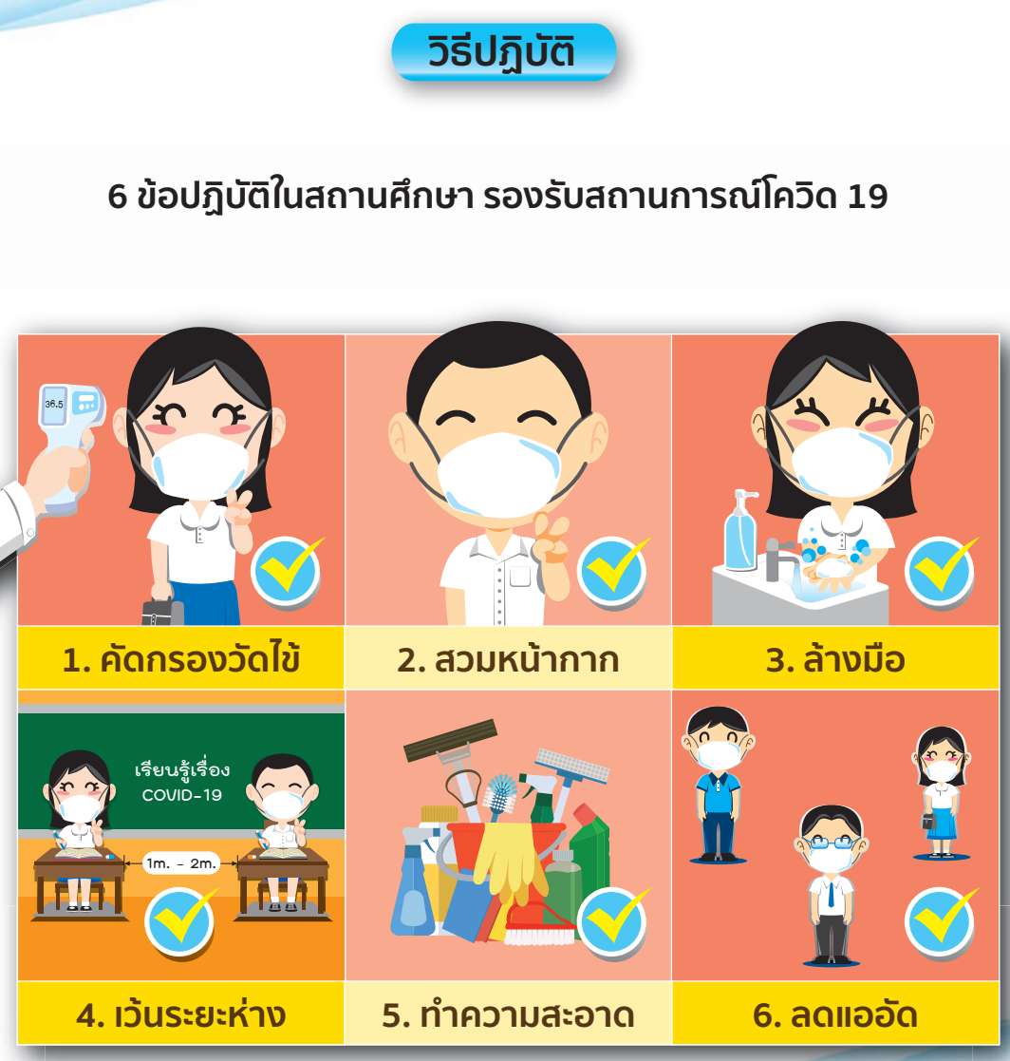

**ด้านการสร้างความตระหนักและเฝ้าระวังเกี่ยวกับโรค**

1. แต่งตั้งคณะกรรมการ ผู้ประสานงาน ผู้รับผิดชอบในการเฝ้าระวัง และป้องกันโรคโควิด 19 ในโรงเรียนเมืองยาววิทยา

2. ให้ความรู้และประชาสัมพันธ์เกี่ยวกับโรคติดต่อเชื้อไวรัสโคโรนาแก่นักเรียน ครู บุคลากร เจ้าหน้าที่ และผู้ปกครองผ่านทางแผ่นพับการประกาศเสียงตามสายและการจัดบอร์ดให้ความรู้เกี่ยวกับโรคภายในโรงเรียน

3. เฝ้าระวังนักเรียนที่ป่วยในโรงเรียน โดยครูประจำชั้นสังเกตอาการของนักเรียน เช่น มีไข้สูง น้ำมูกไหล ไอ เจ็บคอ หายใจไม่สะดวก หายใจเหนื่อยและหอบ ปวดเมื่อยตามร่างกาย ซึ่งเมื่อพบอาการดังกล่าวทางครูประจำชั้นจะส่งต่อฝ่ายพยาบาลเพื่อประเมินอาการเบื้องต้น เมื่อดูแล้วมีโอกาสในการเสี่ยงเป็นโรค จะดำเนินการแจ้งให้ผู้ปกครองรับทราบ เพื่อนำนักเรียนไปพบแพทย์ต่อไป จากนั้นให้ครูประจำชั้นติดตามอาการนักเรียนอย่างต่อเนื่อง และรายงานต่อผู้บริหารเพื่อรับทราบ

5. หาก ครู/บุคลากร/เจ้าหน้าที่/ผู้ประกอบการ มีโอกาสเสี่ยงในการติดเชื้อ ให้ฝ่ายพยาบาลแนะนำให้ไปพบแพทย์ จากนั้นให้ผู้รับผิดชอบในแต่ละฝ่ายติดตาม และรายงานต่อผู้บริหารเพื่อรับทราบ

6. โรงเรียนประสานความร่วมมือกับหน่วยงานภายนอก เช่น สมัชชาสุขภาพจังหวัดลำปาง สำนักงานเทศบาลตำบลเมืองยาว เพื่อขอรับการสนับสนุน น้ำยาฆ่าเชื้อ แอลกอฮอล์  เจลล้างมือ และอุปกรณ์ฉีดพ่นทำความสะอาดโรงเรียน

7.  ติดตามสถานการณ์โรคโควิด 19 จากหน่วยงานที่มีหน้าที่รับผิดชอบภายในประเทศ และภายนอกประเทศอย่างต่อเนื่อง

**ด้านการป้องกันโรค**

โรงเรียนเมืองยาววิทยา ดำเนินการในการป้องกันเกี่ยวกับโรคติดต่อเชื้อไวรัสโคโรนา ดังนี้

1. ดื่มน้ำอุ่น เมื่อรู้สึกกระหายน้ำ

2. หลีกเลี่ยงการสัมผัสผู้ป่วย ไม่อยู่ใกล้ชิดผู้ป่วยไอจาม

3. หลีกเลี่ยงการอยู่ในสถานที่แออัด

4. สวมใส่หน้ากากอนามัยเมื่ออยู่ในที่ชุมชน

5. ไม่ใช้ของส่วนตัวร่วมกับผู้อื่น เช่น ผ้าเช็ดหน้า แก้วน้ำ ผ้าเช็ดตัว

6. หมั่นลงมือให้สะอาดอยู่เสมอด้วยน้ำและสบู่ หรือ แอลกอฮอล์เจลล้างมือ

7. ห้ามรับประทานของดิบ รับประทานอาหารที่สะอาดปลอดภัย มีสารอาหารครบถ้วน

8. นอนพักผ่อนให้เพียงพอ

9. เน้นย้ำการปฏิบัติตนตามคำแนะนำของกระทรวงสาธารณสุขเรื่องสุขอนามัยเบื้องต้น เช่น การ กินร้อน ช้อนกลาง ล้างมือ

10.  หากพบนักเรียนมีอาการไข้ขึ้นอย่างรวดเร็ว ลดยาก ปวดศีรษะและลำตัว มีอาการ ไอต่อเนื่องเป็นระยะเวลานาน มีน้ำมูก ให้รีบพาไปพบแพทย์

**มาตรการปองกันการแพรระบาดของโรคโควิด 19 กรณีเกิดการระบาดในโรงเรียน**

**กิจกรร**มการเฝ้า**ระวังกอนการระบาด** 1) ใหมีการตรวจสอบการลาปวยของนักเรียนและบุคลากรในสถานศึกษา หากพบวา ปวยมากผิดปกติใหรายงานเจาหนาที่สาธารณสุขในพื้นที่ทราบ  
 2) ใหมีการคัดกรองไขบริเวณทางเขาสถานศึกษาทุกวัน หากพบวา มีเด็กที่มีไขจํานวนมากผิดปกติ  
ใหแจงเจาหนาที่  
 3) หองพยาบาลใหมีการบันทึกรายชื่อและอาการของนักเรียนที่ปวย

กิจ**กรรมเมื่อมีการระบาด** 1) ปดสถานศึกษา/ชั้นป/ชั้นเรียน เพื่อทําความสะอาด เปนระยะเวลา 3 วัน  
 2) สํารวจคัดกรองนักเรียนและบุคลากรทุกคน บริเวณทางเขาสถานศึกษา โดยใช Handheld  
thermometer และดําเนินการ ตามแผนผัง (หนา 18) หากพบผูเขาเกณฑสอบสวน (PUI) ใหเก็บตัวอยาง NP swab สงตรวจหาเชื้อ  
 3) ผูสัมผัสกลุม High risk ใหดําเนินการเก็บตัวอยาง NP swab สงตรวจเชื้อ  
 4) ผูสัมผัสกลุม Low risk ไมตองเก็บตัวอยาง แตใหแยกตัวอยูที่บาน และรายงานอาการ  
(Self - report) ทุกวัน หากพบวา มีอาการเขาเกณฑ PUI ใหดําเนินการแบบผูปวย PUI  
 5) เมื่อเปดเทอม ใหมีการคัดกรองไขทุกวัน หากพบมีอาการเขาไดกับ PUI ใหเก็บตัวอยาง และ  
พิจารณา ความเสี่ยงเพื่อตัดสินใจวาจะใหผูปวยดูอาการที่บาน หรือตองแยกตัวในโรงพยาบาล  
 6) ทีมสอบสวนโรคทําการติดตามผูสัมผัสทุกวัน จนครบกําหนด

**ส่วนที่ 3**

**3.1 ข้อมูลรายชื่อ ที่อยู่ เบอร์โทรศัพท์ของ ผอ.โรงพยาบาลส่งเสริมสุขภาพตำบลเมืองยาว /อสม. หมู่บ้าน**

**3.1.1 รายชื่อ ที่อยู่ เบอร์โทรศัพท์ของ ผอ.โรงพยาบาลส่งเสริมสุขภาพตำบลเมืองยาว**

|  |  |  |  |
| --- | --- | --- | --- |
| **ที่** | **ชื่อ-สกุล** | **ตำแหน่ง** | **เบอร์โทร** |
| 1 | นายรุ่งโรจน์ ง้าวกาเขียว | ผอ.โรงพยาบาลส่งเสริมสุขภาพบ้านเวียงใต้ ตำบลเมืองยาว | 054-343248 |

**3.1.2 รายชื่อ ที่อยู่ เบอร์โทรศัพท์ของ อสม. หมู่บ้าน**

|  |  |  |  |  |
| --- | --- | --- | --- | --- |
| **ที่** | **ชื่อ-สกุล** | **ตำแหน่ง** | **หมู่ที่** | **เบอร์โทร** |
| 1 | นางจําเนียน ยารังสี | ประธาน | ม.1 | 089-6345490 |
| 2 | นางสาวจารุณี แก้วปินตา | อสม. | ม.1 | 087-9806535 |
| 3 | นางสมบัติ เหมยเมือง | อสม. | ม.1 | 096-9896272 |
| 4 | นางสุพรรณ์ เตชะอุ่น | อสม. | ม.1 | 081-3872672 |
| 5 | นางโสภา เวียงใจ | อสม. | ม.1 | 088-4058996 |
| 6 | นางวันนา ไชยกล | อสม. | ม.1 | 087-1912603 |
| 7 | นางยองเรือน เตชะมงคล | อสม. | ม.1 | 085-6184107 |
| 8 | นางจินดา สมบุญ | อสม. | ม.1 | 082-7588072 |
| 9 | นางคํา ยานันติ | อสม. | ม.1 | 082-8927818 |
| 10 | นางบัวคํา เตชอ้าย | อสม. | ม.1 | 085-2524358 |
| 11 | นางหนึ่ง กิติธะนะ | อสม. | ม.1 | 087-3039147 |
| 12 | นางสาวสุภารัตน์ แสนคําฟู | อสม. | ม.1 | 062-2460309 |
| 13 | นางทองคํา ใจนาแก้ว | อสม. | ม.1 | 087-3000034 |
| 14 | นางปาริตา คําจําปา | อสม. | ม.1 | 094-7379278 |
| 15 | นางทอง ในอินต๊ะ | อสม. | ม.1 | 091-1414886 |
| 16 | นางลําดวน คําเมืองมูล | อสม. | ม.1 | 086-9147822 |
| 17 | นางสุพิน อุตเวียง | ประธาน | ม.2 | 095-6891670 |
| 18 | นางจําปา จุมปู | อสม. | ม.2 | 080-1325343 |
| 19 | นางกวน ใจยะคํา | อสม. | ม.2 | 083-5727364 |
| 20 | นางปราณี ทาวงศ์มา | อสม. | ม.2 | 081-5306884 |
| 21 | นางพลับพลึง เหมยเมือง | อสม. | ม.2 | 098-7581816 |
| 22 | นางพวง อุดเวียง | อสม. | ม.2 | 089-4138314 |
| 23 | นางพวงทอง นนท์กันทา | อสม. | ม.2 | 089-0724386 |
| 24 | นางฟองจันทร์ ทาวงค์มา | อสม. | ม.2 | 086-9203589 |
| 25 | นางคะนอง เปียงก๋า | อสม. | ม.2 | 098-7486991 |
| 26 | นางเรณู อุตเวียง | อสม. | ม.2 | 085-3470969 |
| 27 | นางพรทิพย์ ปวงทุเลา | อสม. | ม.2 | 088-1431586 |
| 28 | นางสาวบุผา ขัดปัญญา | อสม. | ม.2 | 081-1638241 |
| 29 | นางสุจินต์ คําอ้าย | อสม. | ม.2 | 080-8505517 |
| 30 | นางกวน ใจยะคํา | อสม. | ม.2 | 083-5727364 |
| 31 | นางแสงหล้า ทาวงศ์มา | อสม. | ม.2 | 099-2717283 |
| 32 | นางอมร นนท์กันทา | อสม. | ม.2 | **062-4925585** |
| 33 | นางอ่อนแก้ว โกดี | อสม. | ม.2 | 081-9514834 |
| 34 | นางจันทร์ ตันเป็ง | อสม. | ม.2 | 081-5313226 |
| 35 | นางรัดดา คําเมืองมูล | อสม. | ม.2 | 094-3698238 |
| 36 | นายเลย เวียงแก้ว | อสม. | ม.2 | 089-9539488 |
| 37 | นายสมพร ใจยะกล | อสม. | ม.2 | 063-8516413 |
| 38 | นางจําลอง เปียงใจ | อสม. | ม.2 | 083-5672190 |
| 39 | นายสุพล คําเมืองมูล | อสม. | ม.2 | 089-6329067 |
| 40 | นางถนอม นันกันทา | อสม. | ม.2 | 085-6256756 |
| 41 | นางสาคร ปาสิงห์ | อสม. | ม.2 | 087-9595073 |
| 42 | นางแสงหล้า ใจกันทา | อสม. | ม.2 | 080-0528193 |
| 43 | นางสังวาลย์ ก๋องวงค์ | ประธาน | ม.3 | 086-9126829 |
| 44 | น.ส.น้ำฝน อุตวัน | อสม. | ม.3 | 099-8385529 |
| 45 | นางจําปี สอนราษฎร์ | อสม. | ม.3 | 084-6099137 |
| 46 | นางจุรีพร ใจจูน | อสม. | ม.3 | 095-4361089 |
| 47 | นางทองสุข แสนคําอ้าย | อสม. | ม.3 | 084-9504401 |
| 48 | นางบัวกัน สุนันตา | อสม. | ม.3 | 081-6034852 |
| 49 | นางบัวจัน ฟูบุตร | อสม. | ม.3 | 081-0356784 |
| 50 | นางปราณี คําโท๊ะ | รองประธาน | ม.3 | 094-8281069 |
| 51 | นางพัสสร ตัญญู | อสม. | ม.3 | 080-4913448 |
| 52 | นางวรรณดี ไชยริมคํา | อสม. | ม.3 | 062-7438085 |
| 53 | นางวัชราภรณ์ มาเนียง | อสม. | ม.3 | 081-6031609 |
| 54 | นางคําใส ธิตุ้ย | อสม. | ม.3 | 081-6024462 |
| 55 | นางแสงเดือน แสนทิพย์ | อสม. | ม.3 | 089-4305146 |
| 56 | นางวันเพ็ญ ต๊ะบุญเรือง | อสม. | ม.3 | 083-7667933 |
| 57 | นางศรีวรรณ์ สอนราษฎร์ | อสม. | ม.3 | 088-3802159 |
| 58 | นางเครือวัน แก้วศิริ | อสม. | ม.3 | 085-5217103 |
| 59 | นางดารณี ตันสั้น | อสม. | ม.3 | 089-7560677 |
| 60 | นางสมพร ต่างถิ่น | อสม. | ม.3 | 086-7539802 |
| 61 | นางแสงหล้า ไชยอุด | อสม. | ม.3 | 089-5587423 |
| 62 | นางรัตนาภรณ์ จันทร์ใจ | อสม. | ม.3 | 085-7156627 |
| 63 | นายสําลอง ไชยมะโน | อสม. | ม.3 | 062-7417739 |
| 64 | นางทองเพียร บัวแก้ว | ประธาน | ม.4 | 089-6373415 |
| 65 | นางบัวผัด เมืองมาหล้า | รองประธาน | ม.4 | 084-6162523 |
| 66 | นางทวน วงศ์ใจแก้ว | อสม. | ม.4 | 084-8041524 |
| 67 | นางคํา เมืองวงค์ | อสม. | ม.4 | 081-0334847 |
| 68 | นางพรวิมล วงศ์คําช่วย | อสม. | ม.4 | 061-7844908 |
| 69 | นางวาทินี เลิศล้ำ | อสม. | ม.4 | 081-0286421 |
| 70 | นางตา กาลําพิวงค์ | อสม. | ม.4 | 086-9363010 |
| 71 | นางสาวศุภามาศ ใจแปง | อสม. | ม.4 |  |
| 72 | นางฐิตาภา สุนันตา | อสม. | ม.11 | 086-3448149 |
| 73 | นางทิพยารัตน์ จันทร์ใจ | อสม. | ม.11 | 082-5025658 |
| 74 | นางสุเพียร เปียงกันธา | อสม. | ม.11 | 092-8246467 |
| 75 | นางจันทร์ฟอง แสนคําวงค์ | อสม. | ม.11 | 097-9534984 |
| 76 | นางเกี่ยงภา คําจําปา | อสม. | ม.11 | 091-3858133 |
| 77 | นางสมพร เมืองมาหล้า | อสม. | ม.11 | 087-7897219 |
| 78 | นางศรีจันทร์ กันตา | อสม. | ม.11 | 085-2573629 |
| 79 | นางคําสุข ถูกเหมาะ | อสม. | ม.11 | 089-7577143 |
| 80 | นาง สุทัศน์ จันทร์ทรายมูล | อสม. | ม.11 | 064-1076192 |
| 81 | นางพาณี จันทร์ใจวงค์ | ประธาน | ม.11 | 097-2242160 |
| 82 | นางสุรินทร์ ปาตา | อสม. | ม.11 | 084-3665942 |
| 83 | นางแก้ว เทพทอง | อสม. | ม.11 | 083-4783256 |
| 84 | นางเบ้า เมืองมาหล้า | อสม. | ม.11 | 080 - 476885 |
| 85 | นางยุพิน ปาตา | อสม. | ม.11 | 093-3174741 |
| 86 | นางโสภา ต๊ะบุญเรือง | อสม. | ม.11 | 063-8346493 |
| 87 | นางสีลา ใจคําต๋า | อสม. | ม.11 | 087-5773545 |
| 88 | นางมาลินี วงศ์แปง | อสม. | ม.15 | 087-9889321 |
| 89 | นางพรพรรณ์ ชุมภูมิตร | อสม. | ม.15 | 098-8124136 |
| 90 | นางแรมจันทร์ คําจําปา | รองประธาน | ม.15 | 086-1172074 |
| 91 | นางลาง ใจมาแก้ว | อสม. | ม.15 | 095-2949257 |
| 92 | นางมุทิตา แลใจ | อสม. | ม.15 | 093-1862400 |
| 93 | นางบุญญรัตน์ ปวงทุเลา | ประธาน | ม.15 | 084-6159421 |
| 94 | นายลําดวน ปินใจ | อสม. | ม.15 | 085-5283566 |
| 95 | นางแสงหล้า ต๊ะบุญเรือง | อสม. | ม.15 | 094-7210617 |
| 96 | นาง อรอนงค์ เมืองมาหล้า | อสม. | ม.15 | 061-3070167 |
| 97 | นางบันเลียน ใจนาแก้ว | อสม. | ม.15 | 087-1908260 |
| 98 | นางฟองจันทร์ ใจนาแก้ว | อสม. | ม.15 | 083-5646132 |
| 99 | นางมาไล อินต๊ะใจ | อสม. | ม.15 | 096-9789315 |
| 100 | นางประทุม กูจันทึก | อสม. | ม.15 | 093-3058735 |
| 101 | นางสมิง อุตมา | อสม. | ม.15 | 083-1334135 |

**3.1.3 ข้อมูลเบอร์โทรศัพท์โรงพยาบาลที่ใกล้**

|  |  |  |
| --- | --- | --- |
| **ที่** | **ชื่อโรงพยาบาล** | **เบอร์โทร** |
| 1 | โรงพยาบาลห้างฉัตร | 054-269 506 |
| 2 | โรงพยาบาลศูนย์ลำปาง | 054-237 400 |
| 3 | โรงพยาบาลเกาะคา | 054-281393 |

**ภาคผนวก**



**ประกาศโรงเรียนเมืองยาววิทยา**

**เรื่อง มาตรการควบคุมและป้องกันการแพร่ระบาดของโรคติดเชื้อไวรัสโคโรนา ๒๐๑๙ ( COVID - ๑๙ )**

*********************

ด้วยสถานการณ์การแพร่ระบาดของโรคติดเชื้อไวรัสโคโรนา ๒๐๑๙ (COVID - ๑๙) ที่แพร่กระจาย อย่างรวดเร็วในประเทศไทย และมีรายงานพบผู้ติดเชื้อมากขึ้น ประกอบกับในช่วงวันหยุดที่ผ่านมามีบุคคลเดินทางมาจากจังหวัดต่าง ๆ ทั้งจังหวัดพื้นที่ควบคุมสูงสุด พื้นที่เสี่ยง และพื้นที่เฝ้าระวังสูงสุด เข้าสู่เขตพื้นที่เขตบริการ ของโรงเรียน เพื่อเป็นการควบคุมและป้องกันการแพร่ระบาดของโรคติดเชื้อไวรัสโคโรนา ๒๐๑๙ (COVID - ๑๙) โรงเรียนเมืองยาววิทยา จึงกำหนดมาตรการควบคุมและป้องกัน ดังนี้

๑. กรณีนักเรียน หรือบุคคลในครอบครัว หรือบุคคลใกล้ชิดเดินทางกลับจากจังหวัดพื้นที่เฝ้าระวังสูงสุด ๔ จังหวัด หรือสัมผัสผู้ต้องสงสัยว่ามีความเสี่ยงต่อการติดต่อโรคนี้ ให้งดเข้าชั้นเรียนเพื่อเฝ้าดูอาการเป็นเวลา ๑๔ วัน โดยไม่ถือเป็นวันขาดเรียน

๒. ให้ข้าราชการครูและบุคลากรทางการศึกษา นักเรียน ระมัดระวังและป้องกันตนเองโดยปฏิบัติตน ดังนี้

๒.๑ หมั่นล้างมือบ่อย ๆ สวมหน้ากากอนามัยหรือหน้ากากผ้าตลอดเวลา หากไปในที่ผู้คนหนาแน่น

๒.๒ หลีกเลี่ยงการสัมผัส หรือใกล้ชิดกับผู้ที่มีอาการป่วยด้วยไข้หวัดหรือโรคติดเชื้อระบบทางเดิน

หายใจ

๒.๓ รับประทานอาหารปรุงสุก สะอาด

๒.๔ หลีกเลี่ยงการไปในที่ชุมชนแออัด

๓. ทำความสะอาดพื้นที่ภายในโรงเรียนอย่างต่อเนื่อง และส่งเสริมความรู้ในการป้องกันการแพร่ระบาด ของโรคติดเชื้อไวรัสโคโรนา ๒๐๑๙ (COVID - ๑๙) ให้แก่นักเรียน

๔. ให้ครูเวรประจำวันและครูประจำชั้นดำเนินการคัดกรองนักเรียน และปฏิบัติตามมาตรการการป้องกันการแพร่ระบาดของโรคติดเชื้อไวรัสโคโรนา ๒๐๑๙ (COVID - ๑๙) ของกระทรวงสาธารณสุข และกระทรวงศึกษาธิการอย่างเคร่งครัด หากพบนักเรียนป่วย มีอาการไข้หวัดทุกกรณี ให้แยกนักเรียนเพื่อเฝ้าระวัง และติดต่อประสานงานผู้ปกครองเพื่อรับนักเรียนกลับบ้านทันที

๕. ผู้ปกครองนักเรียนหากพบว่าบุตรหลานเกิดอาการไข้หรือหวัด ให้บุตรหลานหยุดเรียนและนำไป พบแพทย์

๖. เนื่องจากมาตรการควบคุมและป้องกันการแพร่ระบาดของโรคติดเชื้อไวรัสโคโรนา ๒๐๑๙ (COVID - ๑๙) เป็นการดำเนินการเพื่อประโยชน์ของส่วนรวมและประโยชน์สาธารณะ จึงขอให้ข้าราชการครูและบุคลากรทางการศึกษาของโรงเรียนกำชับนักเรียน ให้ความสำคัญและถือปฏิบัติตามประกาศนี้โดยเคร่งครัด และติดตามสถานการณ์ข่าวสารการแพร่ระบาดของโรคติดเชื้อไวรัสโคโรนา ๒๐๑๙ (COVID - ๑๙) จากกรมควบคุมโรคติดต่อ กระทรวงสาธารณสุข จนกว่าสถานการณ์การระบาดจะเข้าสู่ภาวะปกติ

๗. หากพบว่ามีข้าราชการครู บุคลากร นักเรียนติดเชื้อไวรัสโคโรนา ๒๐๑๙ (COVID - ๑๙) ให้แจ้งผู้บริหารสถานศึกษา เพื่อรายงานแก่ผู้บังคับบัญชา และดำเนินการปิดสถานศึกษาเพื่อเฝ้าระวังและทำความสะอาด เป็นระยะเวลา ๑๔ วัน

จึงประกาศให้ทราบโดยทั่วกัน

ประกาศ ณ วันที่ ๑ มิถุนายน พ.ศ. ๒๕๖๔



( นายอนันต์ เงาเดช )

ผู้อำนวยการโรงเรียนเมืองยาววิทยา

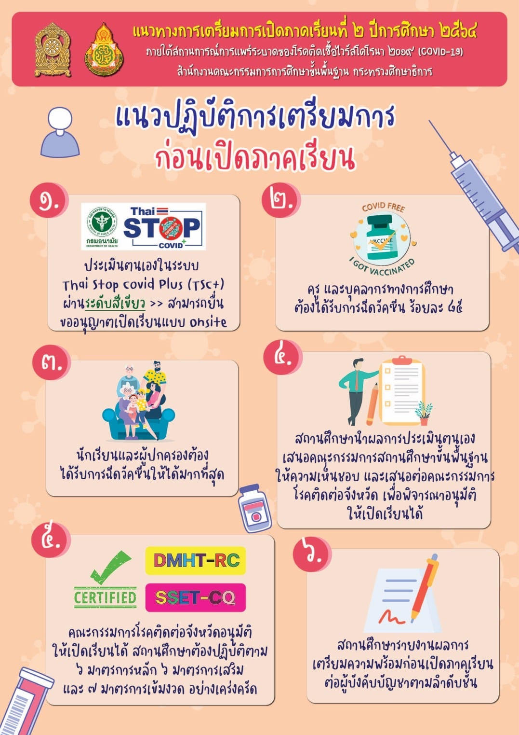

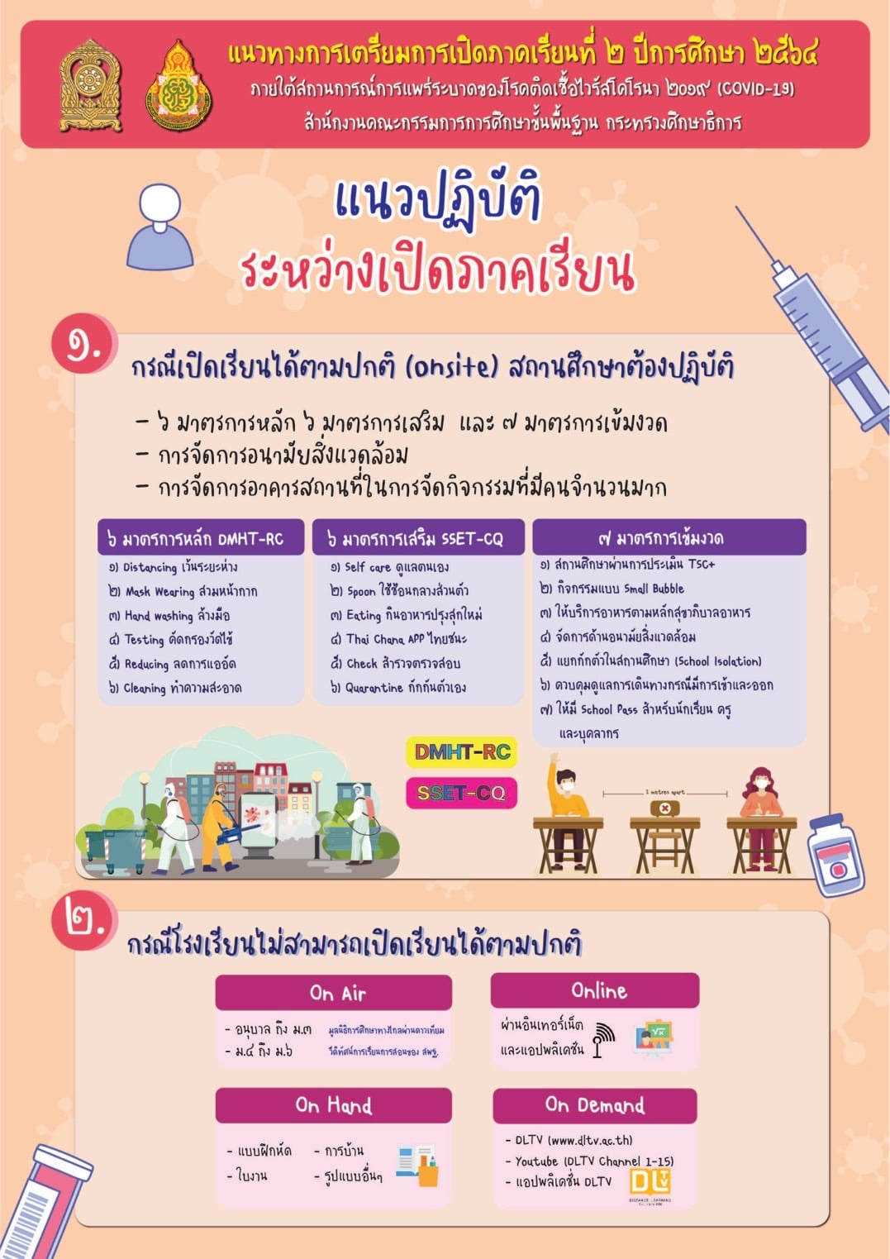

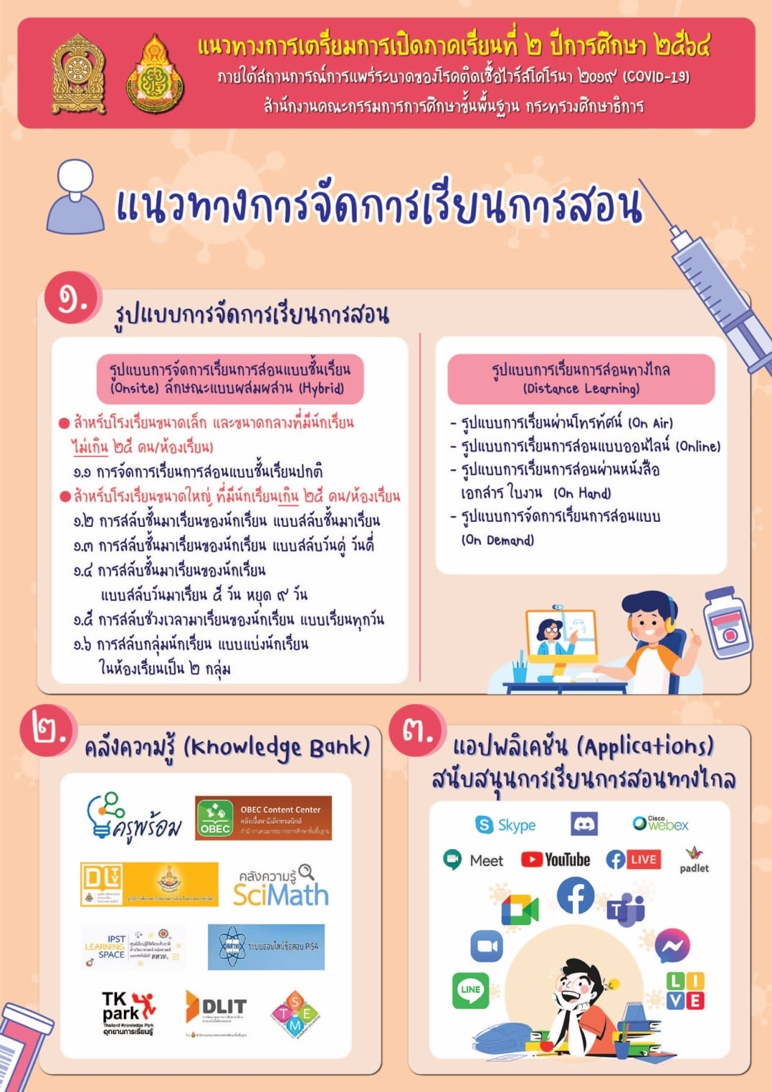

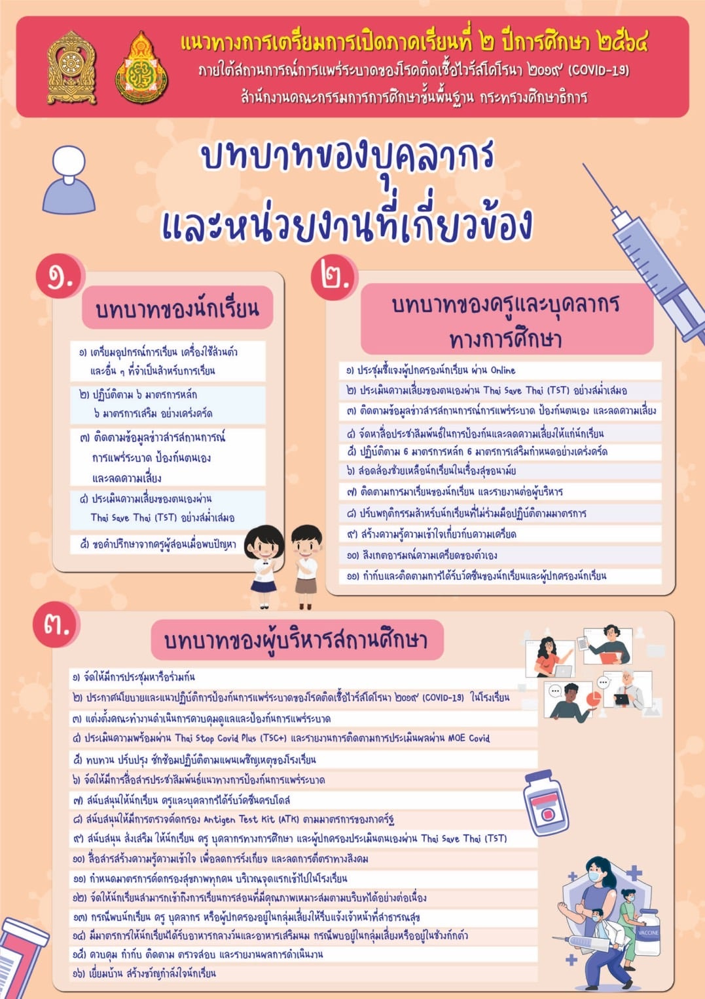

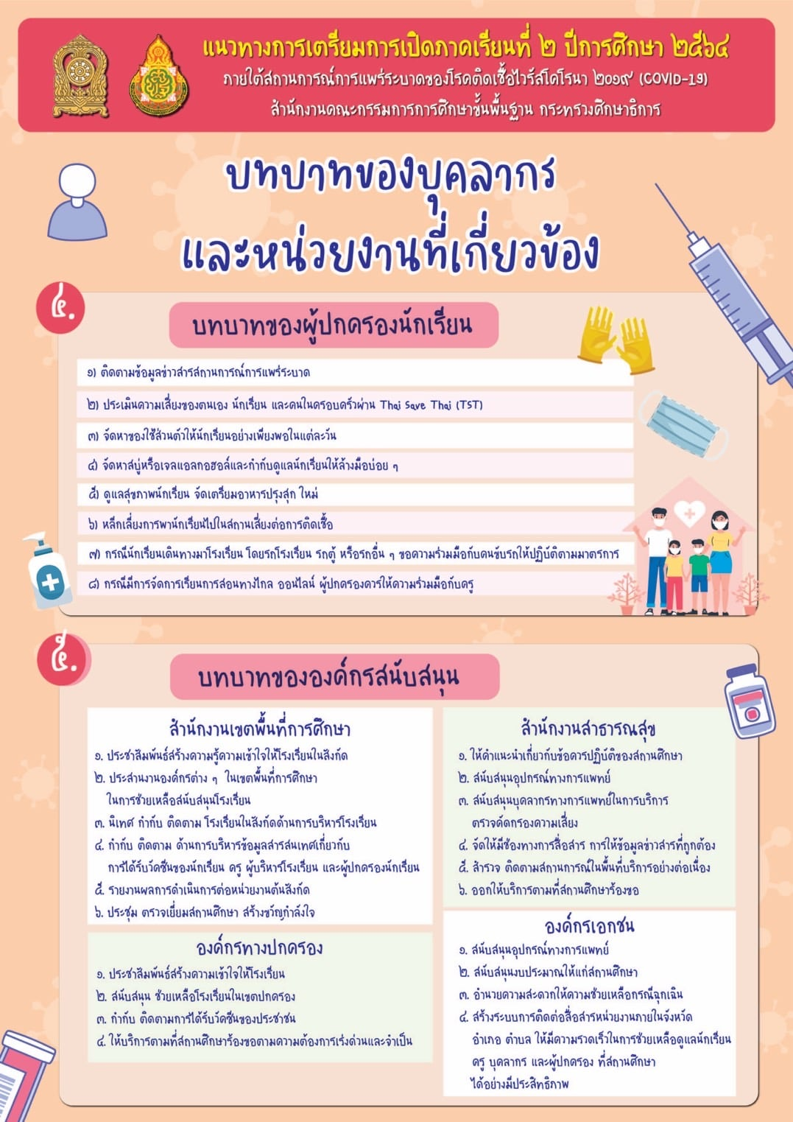

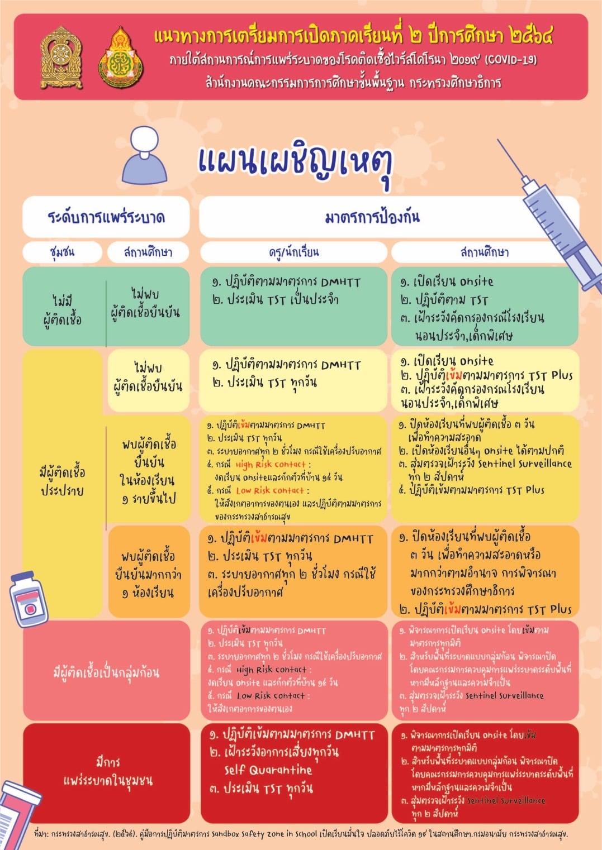

**นิยามศัพท์**

Sandbox: Safety Zone in School = มาตรการสำหรับโรงเรียนหรือสถ่บันการศึกษาที่มีความพร้อมและผ่านเกณฑ์การประเมิน

TSC+ หรือ Thai Stop Covid Plus = การประเมินความพร้อมของโรงเรียน กรมอนามัย กระทรวง

สาธารณสุข

School Isolation = สถานที่แยกกักตัวในโรงเรียน กรณีนักเรียน ครู บุคลากรใน

สถานศึกษามีการติดเชื้อโควิด-19 หรือผลตรวจ ATK เป็นบวก

Screening Zone = การจัดพื้นที่หรือบริเวณให้เป็นจุดคัดกรอง

Antigen Test Kit (ATK) = การตรวจคัดกรอง

Quarantine Zone = พื้นที่หรือบริเวณให้เป็นจุดกักกันและสังกัดอาการ

Safety Zone = พื้นที่ปลอดเชื้อ ปลอดภัย สำหรับนักเรียน ครูและบุคลากร

DMHT-RC = มาตรการหลัก 6 ข้อ ประกอบด้วย

1. Distancing เว้นระยะห่าง
2. Mask Wearing สวมหน้ากาก
3. Hand Washing ล้างมือ
4. Testing คัดกรองวัดไข้
5. Reducing ลดการแออัด
6. Cleaning ทำความสะอาด

SSET-CQ = มาตรการเสริม 6 ข้อ ประกอบด้วย

1. Self Care ดูแลตนเอง
2. Spoon ใช้ช้อนกลางส่วนตัว
3. Eating กินอาหารปรุงสุกใหม่
4. Thai Chana App ไทยชนะ
5. Check สำรวจตรวจสอบ
6. Quarantine กักกันตัวเอง

มาตรการเข้มงวด 7 ข้อ ประกอบด้วย

1. สถานศึกษาผ่านการประเมิน TSC+
2. กิจกรรมแบบ Small Bubble
3. ให้บริการอาหารตามหลักสุขาภิบาลอาหาร
4. จัดการอนามัยสิ่งแวดล้อม
5. แยกกักตัวในสถานศึกษา ( School Idsolation )
6. ควบคุมดูแลการเดินทาง กรณีมีการเข้าออก
7. ให้มี School Pass สำหรับนักเรียน ครู และบุคลากร

Small Bubble = การทำกิจกรรมร่วมกัน โดยหลีกเลี่ยงการทำกิจกรรม

ข้ามกลุ่มกัน เช่น จัดนักเรียนในห้องเรียนขนาดปกติ ไม่

เกิน 25 คน และจัดให้เว้นระยะห่างนักเรียนในห้องเรียน

ไม่น้ยกว่า 1.5 เมตร